河南亚普森重工有限公司
年产100套破碎机项目
水土保持方案报告表

建设单位：河南亚普森重工有限公司
编制单位：河南环科环保技术有限公司
二〇二六年七月

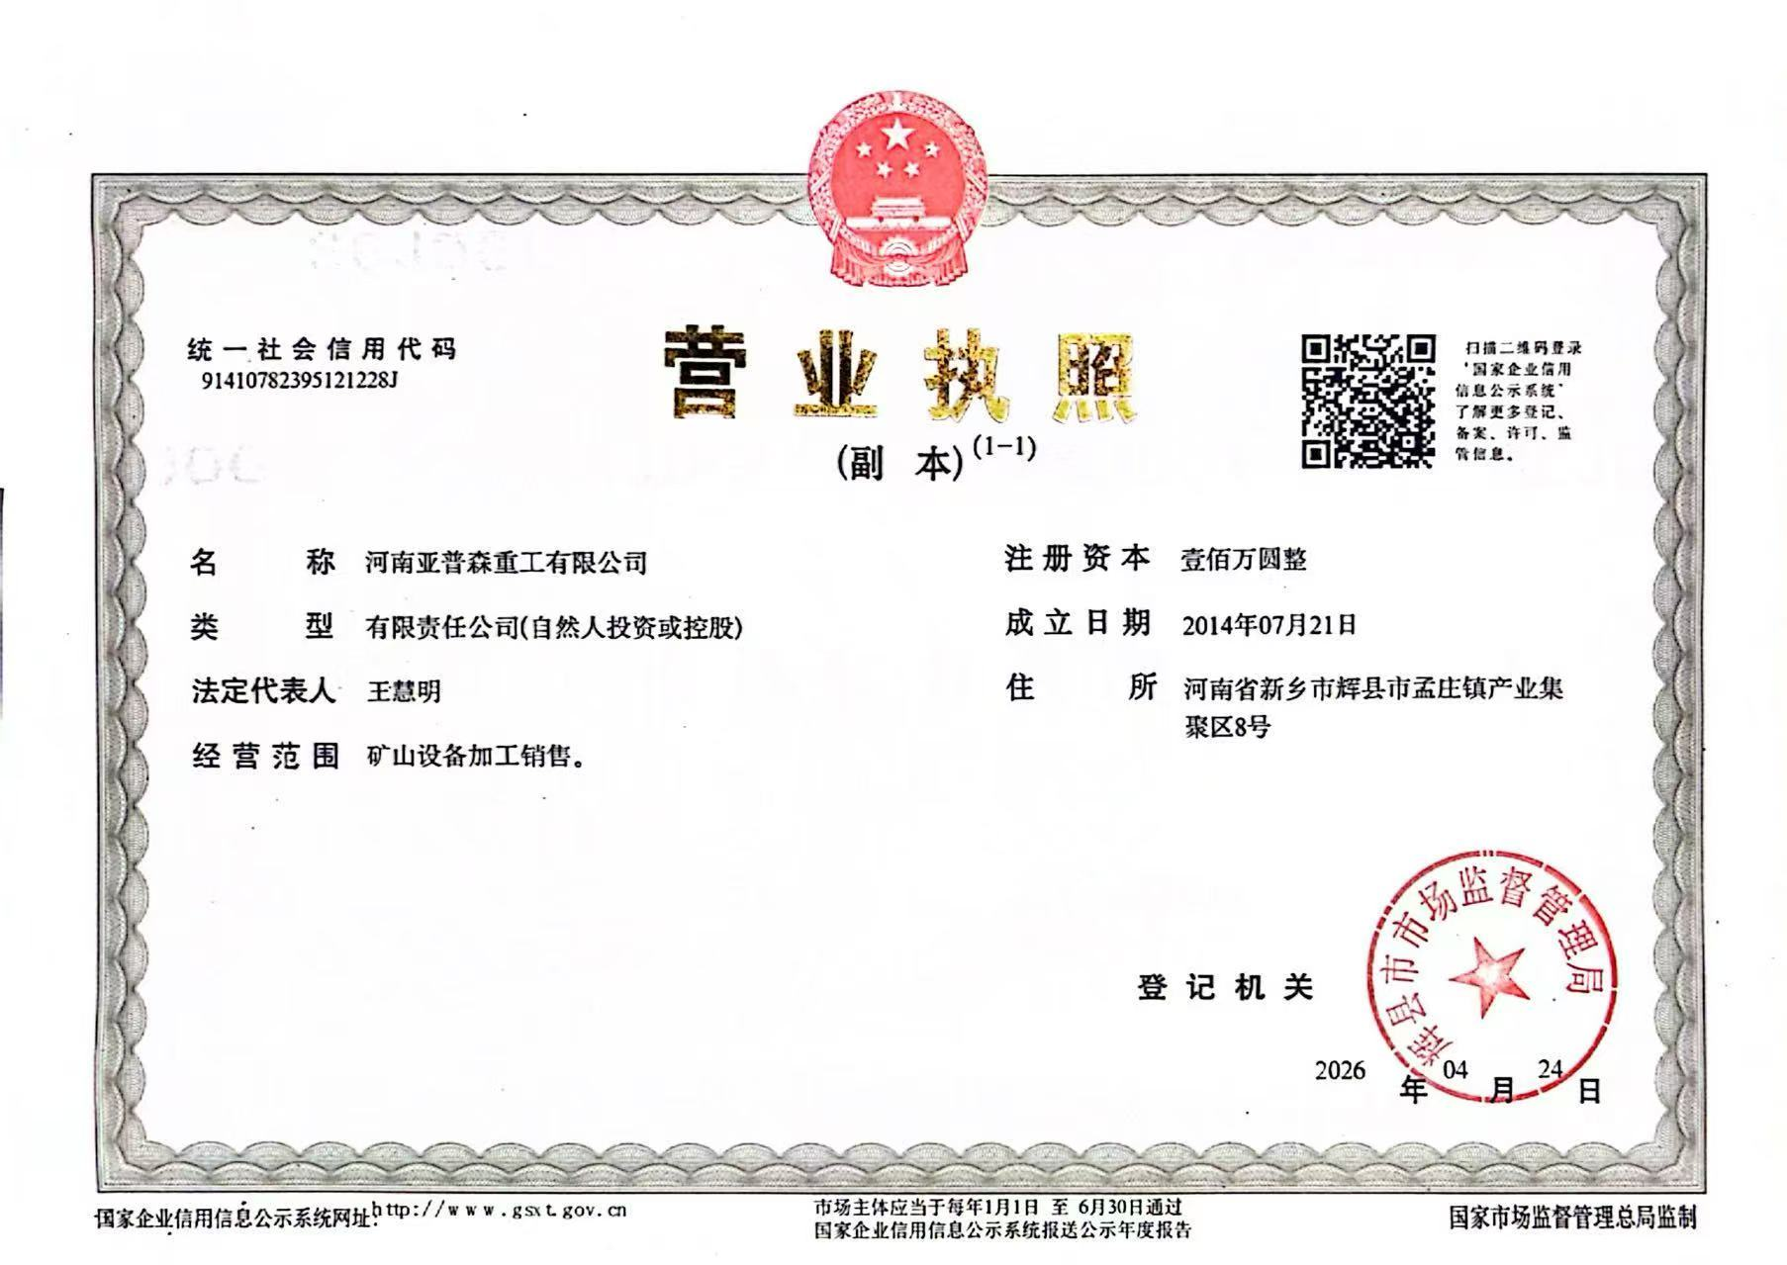

法人身份证复印件，再次复印无效




河南亚普森重工有限公司年产100套破碎机项目
水土保持方案报告表

责任页

（河南环科环保技术有限公司）

批准：王林浩（总经理）
核定：赵凤新（工程师）
审查：尚洁（工程师）
校核：姜慧婷（工程师）
项目负责人：乔晓如（助理工程师）
编写：乔晓如（助理工程师） （编制全文）

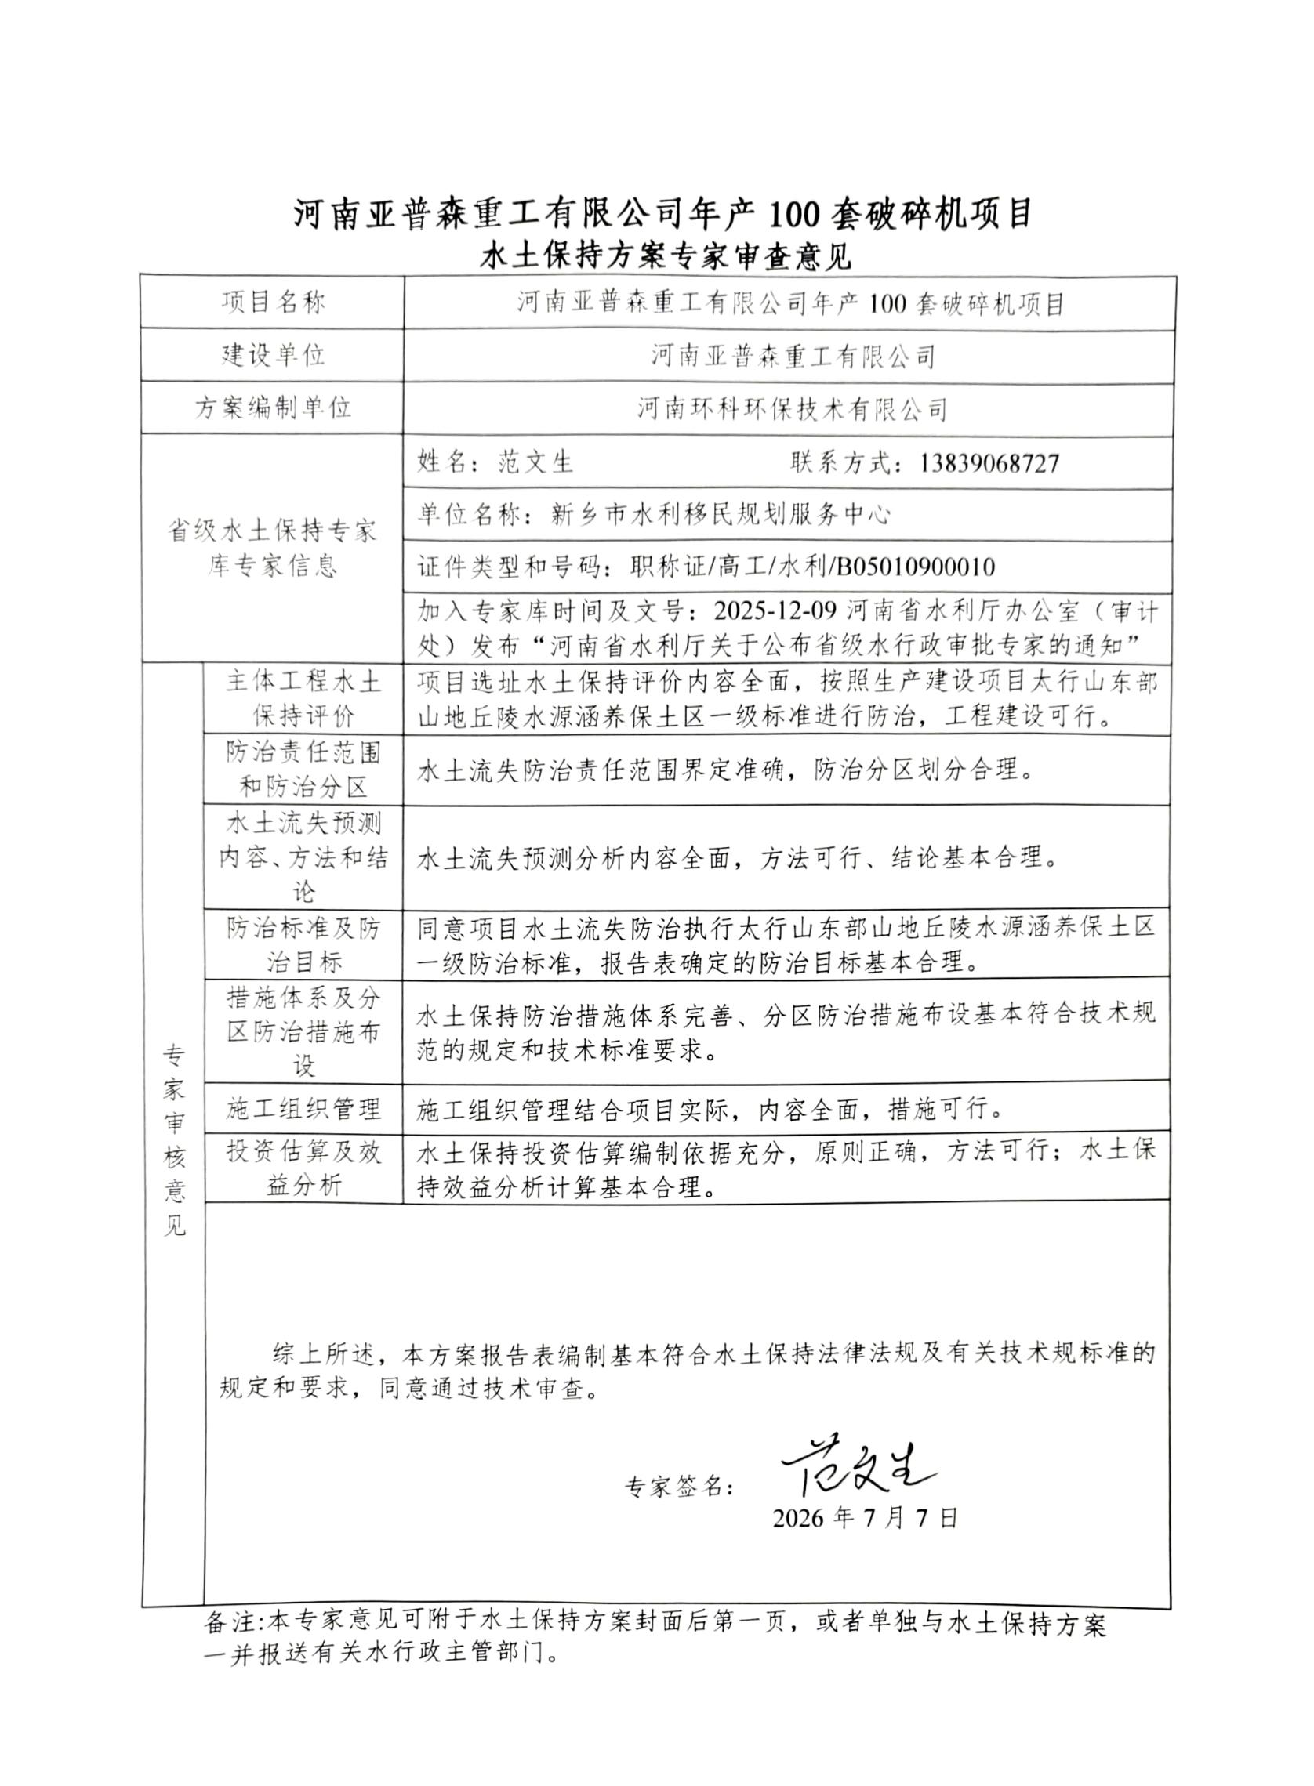
河南亚普森重工有限公司年产100套破碎机项目
水土保持方案报告表
项目概况 | 项目名称与代码 |  | 项目名称：年产100套破碎机项目  项目代码：2403-410782-04-01-608368
项目概况 | 项目地点 |  | 本项目位于新乡市辉县市孟庄镇常屯村。项目中心地理坐标：35.397508437°N，113.814075412°E。  项目所在区域周边道路为凤辉线、前进大道，省道和地方市政道路连接成网，形成了四通八达的路网交通，地理位置优越，交通条件相当便捷。项目区拐点坐标见下表。  表1 项目区界址点坐标（CGCS2022国家大地坐标系）
  名称 | X |  | Y | 备注
  河南亚普森重工有限公司年产100套破碎机项目 | 1 | 3918807.489 | 38483088.055 | 西北
  河南亚普森重工有限公司年产100套破碎机项目 | 2 | 3918786.785 | 38483219.738 | 东北
  河南亚普森重工有限公司年产100套破碎机项目 | 3 | 3918687.999 | 38483204.206 | 东南
  河南亚普森重工有限公司年产100套破碎机项目 | 4 | 3918708.702 | 38483072.524 | 西南
项目概况 | 建设内容 |  | 1、建设内容  本项目主要建设内容为新建1#厂房1栋、科研中心1栋、门卫1栋及消防水池1座，并配套建设道路。厂房为钢筋混凝土框架，钢屋面。主要由生产及配套设施区、道路硬化区共2部分组成。项目组成情况详见表3。  表2 项目组成情况表  本项目工程主要技术经济指标见表2。  表3 工程主要技术指标表  2、平面总体布置  本项目生产厂房布置位于厂区中心，西侧设置有2处出入口，南侧设置4个出入口，内部围绕厂房四周布设环形道路，为生产及运输提供短捷的交通输送。厂区道路路面为水泥路面，道路总长约108m，宽度为8.00m左右；项目产品堆场主要设置于厂房西侧空地，该区域全面硬化、无裸露地表。工艺流程顺畅，满足生产需求。  综上，整个厂区生产与配套服务总体上功能分区明确、布局合理、联系方便。  3、竖向总体布置  竖向布置规划采用综合场地地形、地貌的特点，充分利用现状自然地形不做较大的挖填方，并尽量使整个场地土方平衡，节约基建投资，同时还要与周围城市道路标高取得较好的衔接，使厂区内的雨水、污水得到较好的排放，并满足防洪、防涝、防灾等安全性需要的竖向设计原则。  本项目用地地势较平坦，在设计中区内道路中心标高与对外出入口处的城市道路平顺连接，场地标高均高于周边道路最低标高0.20m以上，以避免场地积水。  本项目建设地点原有地貌情况为：红线范围内原自然地面标高约77.60-78.14m，场地最大高差为0.54m。本工程科研中心基础埋深1.55m、设计基底标高为76.45m，为独立钢筋混凝土框架结构；1#厂房基础埋深1.70m、设计基底标高为76.30m，为钢结构；门卫基础埋深1.20m、设计基底标高76.80m，为独立钢筋混凝土框架结构；消防水池基础埋深4.50m、设计基底标高73.50m，为独立钢筋混凝土框架结构；厂房室内地标标高为77.85m，道路地面标高为77.65m。项目建设时先布置围挡再进行场平工程，以保障工程施工安全。
  项目组成 | 项目内容
  生产及配套设施区 | 1#厂房1栋、科研中心1栋、门卫1栋
  道路硬化区 | 道路、堆场、停车位、消防水池等
  项目 | 单位 | 数量 | 备注
  总占地面积 | m² | 13330.00 | /
  总规划用地面积 | m² | 13330.00 | 均为地上建筑
  总建筑面积 | m² | 9362.58 | 均为地上建筑
  建筑密度 | % | 62.05 | /
  总基底面积 | m² | 8271.38 | /
  容积率 | / | 1.28 | /
项目概况 | 建设性质 |  | 新建 |  |  |  | 总投资（万元） |  |  |  |  | 5000
项目概况 | 土建投资（万元） |  | 1343 |  |  |  | 占地面积（hm²） |  |  |  |  | 永久占地 |  | 1.33
 |  |  |  |  |  |  |  |  |  |  |  | 临时占地 |  | 0
项目概况 | 开工时间 |  | 2025年6月 |  |  |  | 完工时间 |  |  |  |  | 2026年7月
项目概况 | 土石方（万m³） |  | 挖方/表土 |  | 填方/表土 |  |  |  | 借方 | 项目自身建材利用方 |  |  | 弃方 |  | 综合利用方
项目概况 |  |  | 1.51 |  | 1.51 |  |  |  | / |  |  |  | /
项目概况 | 借方来源 |  | 无借方
项目概况 | 余方去向 |  | 无余方
项目区概况 | 涉及重点防治区或其他水土保持敏感区情况 |  | 本项目选址无法避让太行山东部山地丘陵水源涵养保土区，项目应优化方案，减少工程占地和土石方量；提高截排水工程、拦挡工程的工程等级和防洪标准等级，使本项目选址符合《中华人民共和国水土保持法》、《河南省实施〈中华人民共和国水土保持法〉办法》和《生产建设项目水土保持技术标准》（GB50433-2018）中选址的限制性规定要求。
项目区概况 | 自然简况 |  | 1、地质  （1）地质构造  本项目位于新乡市辉县市，属于华北板块，横跨新华夏系北北东向构造第二沉降带中段的华北坳陷与第三隆起中段的太行隆起两个一级构造体系单元，所在区域第四系地层沉积厚度较大，构造多为隐伏，对本项目建设影响不大。  （2）地下水  经查阅本项目岩土工程勘察报告，场区地下水属孔隙潜水类型，其动态变化主要受季节性影响，年水位变化幅度在1.0-2.0m左右，地下水的补给来源以大气降水和侧向径流为主，以蒸发、人工开采和侧向径流为主要排泄途径。初见水位埋深约2.00m左右，稳定地下水位埋深1.5m，2021年7月20日-22日新乡市及周边地区出现百年一遇极值降雨量，并受周边水库泄洪影响，城市内涝严重，稳定水位普遍上涨，近3-5年来地下水最高水位埋深按最大降雨后的稳定水温埋深0.0m，即现地面，目前地下水位已开始缓慢下降。项目区不涉及水功能一级区的饮用水源保护区和保留区，不涉及水功能二级区的饮用水源区，工程建设不会对项目所处区域水功能造成破坏。  （3）地层岩性  经查阅本项目规划设计说明，根据钻探结果及区域地质资料，按勘察所揭露的地层时代、成因及各土层的岩性特征、物理力学性质及工程特性指标，主要为耕土及粉质粘土。  （4）地震  按《建筑抗震设计规范》GB50011-2010(2016年版)附录A中的规定和《中国地震参数区划分图》（GB18306-2015），新乡市辉县市建筑抗震设防烈度为8度，设计地震分组为第二组，设计基本地震加速度值为0.20g，特征周期0.40s，场地类别为Ⅱ类。  （5）不良地质  通过本项目规划设计分析，本项目内及其附近不存在对工程安全有影响的诸如无泥石流沟谷、崩塌、滑坡、土洞、地面沉降等不良地质作用。据调查场地附近未发现埋藏的塘、古井等对工程不利的埋藏物。  2、地貌  辉县市位于第二级地貌台阶向第三级地貌台阶的过渡地带，地势由西北而东南呈阶梯形下降，有深中山区、深低山区、丘陵区、盆地、山前倾斜平原、平原和洼地，最低洼地海拔72m。  项目区地貌类型属山前冲洪积平原，地势相对平坦，原始地貌为耕地，已转化为工业用地，原自然地面标高约77.60-78.14m，场地最大高差为0.54m。  3、气候气象  辉县市境处于太行山与华北平原结合部，为北亚热带向暖温带过渡区，属暖温带大陆性季风性气候。据1954～2023年气象资料统计分析，年平均气温14.3℃。1月最冷，月均气温-0.6℃；7月最热，月均气温27.1℃。极端最高气温43.0℃，出现在1967年6月4日；极端最低气温-18.3℃，出现在1990年1月31日。年均无霜期210天，最长250天，最短170天。年均降水量607.5mm。一日最大降水量178.0mm，降雪一般在11月至次年2月，日照年平均1911.9h，最多的1955年2671.3h，最少的2003年1497.4h。  4、水文  （1）地表水  辉县市属海河流域卫河水系，主要河流有淇河、百泉河、刘店干河、黄水河、石门河、峪河、纸坊沟河。  黄水河：黄水河是一条季节河，发源于南太行深处。最上游流域还包括山西省陵川县的王莽岭景区的一部分，河道全长不过百十公里，在下游与石门河汇流后，进入卫河。  （2）地下水  辉县市多年平均降水量607.5mm，多年平均浅层地下水资源量为2.5527亿m³，境内地下水资源分布极不均匀，部分山区地下无水，丘陵及倾斜平原上部贫水，中部、南部平原地区富水，洼地弱富水。  距离本项目最近的地表水体为南侧3.1km的民生渠。民生渠位于共产主义渠以东、卫河以北，属海河流域卫河水系（共产主义渠支流），起自百泉河六闸，于牧野区寺庄顶村汇入共产主义渠，全长13.4公里，流域面积约70平方公里，底宽8～12m，深2.5～3.5m，边坡1:2～1:2.5。  5、土壤  项目区占地范围内主要为耕土及粉质粘土。根据项目实际情况，项目已于2025年6月开工建设，场区内已全部扰动，目前项目区不具备剥离条件，无法实施表土剥离。  6、植被  辉县市植被类型属暖温带落叶阔叶林，有银杏、青檀等十几种珍贵植物。森林覆盖率33.01%。
项目区概况 | 水土流失类型 |  |  | 水力侵蚀为主 |  |  | 土壤侵蚀强度 |  |  |  |  |  |  | 微度
项目区概况 | 原地貌侵蚀模数  [t/（km²·a）] |  |  | 190 |  |  | 容许土壤流失量  [t/（km²·a）] |  |  |  |  |  |  | 200
预测水土流失总量（t） |  | 2.21 |  | 新增土壤流失量（t） |  |  | 2.00 |  |  |  | 可减少土壤流失量（t） |  |  | 0.63
防治责任范围（hm²） |  |  |  | 1.33
防治标准等级及目标 | 防治标准等级 |  |  | 北方土石山区一级标准 |  |  | 水土流失治理度（％） |  |  |  |  |  |  | 95
防治标准等级及目标 | 土壤流失控制比 |  |  | 1.05 |  |  | 渣土防护率度（％） |  |  |  |  |  |  | 97
防治标准等级及目标 | 表土保护率（％） |  |  | - |  |  | 林草植被恢复（％） |  |  |  |  |  |  | -
防治标准等级及目标 | 林草覆盖率（％） |  |  | - |  |  | 植被覆盖度 |  |  |  |  |  |  | -
水土保持措施及效果分析 | 1、水土保持措施  （1）生产及配套设施区：土工布覆盖8300m²；  （2）道路硬化区：雨水管网336m；土工布覆盖5000m²  （3）施工生产生活区：临时覆盖1000m²。  2、防治效益分析  水土保持方案实施后，项目占地面积1.33hm²，可治理水土流失面积1.33hm²；通过分析计算，项目区水土流失治理度可达100%，超过防治目标值95%；土壤流失控制比可达1.05，达到防治目标值1.05；渣土防护渣率可达99%，超过防治目标值97%；项目区原始地表为耕地，方案编制时场地已全部扰动，无法实施剥离表土，所以不界定表土保护率；根据项目实际情况，项目区原始地表为耕地，无林草植被覆盖，项目建成后全部硬化，未设置林草绿化，所以不再界定林草植被恢复率及林草覆盖率。均超过或达到设计水平年的防治目标值。
水土保持投资（万元） | 工程措施 |  |  | 9.41 |  |  | 植物措施 |  |  |  |  |  |  | 0.00
水土保持投资（万元） | 临时措施 |  |  | 11.32 |  |  | 水土保持补偿费(元) |  |  |  |  |  |  | 15996
水土保持投资（万元） | 独立费用 |  |  | 建设管理费 |  |  |  |  |  |  |  | 2.00
水土保持投资（万元） |  |  |  | 水土保持监理费 |  |  |  |  |  |  |  | /
水土保持投资（万元） |  |  |  | 科研勘测设计费 |  |  |  |  |  |  |  | 2.00
水土保持投资（万元） | 总投资 |  |  | 28.80
编制单位 | 河南环科环保技术有限公司 |  |  |  |  | 建设单位 |  | 河南亚普森重工有限公司
法人代表 | 王林浩 |  |  |  |  | 法人代表 |  | 王慧明
统一社会信用代码 | 91410702MA47HENWXX |  |  |  |  | 统一社会信用代码 |  | 91410782395121228J
地址/邮编 | 河南省新乡市红旗区洪门镇跨境贸易大厦38楼/453000 |  |  |  |  | 地址/邮编 |  | 新乡市辉县市孟庄镇常屯村/453621
联系人及电话 | 乔晓如 16638506882 |  |  |  |  | 联系人及电话 |  | 王会刚 13949633394
电子信箱 | hnhkeia@163.com |  |  |  |  | 电子信箱 |  | 925545802@qq.com

附表：
附表1：水土流失防治责任范围统计表
附表2：水土流失防治指标计算表
附表3：土壤流失量计算表
附表4：水土保持投资汇总表
附件：
附件1：水土保持方案编制委托书
附件2：河南省企业投资备案证明
附件3：建设单位名称变更说明
附件4：国有建设用地使用权出让合同
附件5：不动产权证书
附件6：建设用地规划许可证
附件7：建设工程规划许可证
附件8：项目规划总平面图
附图：
附图1：项目地理位置图
附图2：项目区域水系图
附图3：项目总平面图
附图4：项目防治分区布置图
附表1：水土流失防治责任范围统计表
水土流失防治责任范围统计表 单位：hm²
水土保持防治分区 | 占地性质 | 原始占地类型 | 合计
水土保持防治分区 | 占地性质 | 工业用地 | 合计
生产及配套设施区 | 永久占地 | 0.83 | 0.83
道路硬化区 | 永久占地 | 0.50 | 0.50
施工生产生活区 | 永久占地 | （0.05） | （0.05）
合计 | / | 1.33 | 1.33
注：施工生产生活区占用道路硬化区占地范围，此处不再重复计列。

附表2：水土流失防治指标计算表
项目区设计水平年防治目标表
指标分类 | 一级标准规定 |  | 土壤侵蚀强度修正 | 位于城市区修正 | 不能避让省级水土流失重点预防区修正‬ | 根据实际情况修正 | 采用指标
指标分类 | 施工期 | 设计  水平年 |  |  |  |  | 施工期 | 设计水平年
水土流失治理度（%） | / | 95 | / | / | / | / | / | 95
土壤流失控制比 | / | 0.90 | / | / | / | +0.15 | / | 1.05
渣土防护率（%） | 95 | 97 | / | / | / | / | 95 | 97
表土保护率（%） | 95 | 95 | / | / | / | / | / | /
林草植被恢复率（%） | / | 97 | / | / | / | / | / | /
林草覆盖率（%） | / | 25 | / | / | / | / | / | /
注：1、本项目属新建类项目，根据《河南省水土保持规划（2016-2030年）》（2016年9月），项目区位于太行山东部山地丘陵水源涵养保土区内。按照《生产建设项目水土流失防治标准》（GB/T50434-2018）的要求，水土流失防治标准执行北方土石山区水土流失防治一级标准。
2、根据项目实际情况，项目区原始地表为耕地，方案编制时场地已全部扰动，无法实施剥离表土，所以不界定表土保护率。
3、根据项目实际情况，项目区原始地表为耕地，无林草植被覆盖，项目建成后全部硬化，未设置林草绿化，所以不再界定林草植被恢复率。

附表3：土壤流失量计算表
工程剩余施工期水土流失量预测统计表
预测单元 | 预测面积（hm²） | 预测时段（a） | 背景侵蚀模数[t/(km²•a)] | 预测侵蚀模数[t/(km²•a)] | 水土流失量（t）
 |  |  |  |  | 背景值 | 剩余施工期 | 新增
生产及配套设施区 | 0.83 | 0.083 | 190 | 2000 | 0.13 | 1.38 | 1.25
道路硬化区 | 0.50 | 0.083 | 190 | 2000 | 0.08 | 0.83 | 0.75
合计 | 1.33 | / | / | / | 0.21 | 2.21 | 2.00

可能造成水土流失量汇总分析表
预测单元 | 水土流失总量（t） |  |  | 新增水土流失总量（t） |  |  | 占新增总量的比例%
预测单元 | 剩余施工期 | 自然恢复期 | 小计 | 剩余施工期 | 自然恢复期 | 小计 | 占新增总量的比例%
生产及配套设施区 | 1.38 | / | 1.38 | 1.25 | / | 1.25 | 62.50%
道路硬化区 | 0.83 | / | 0.83 | 0.75 | / | 0.75 | 37.50%
合计 | 2.21 | / | 2.21 | 2 | / | 2 | 100%

附表4：水土保持投资汇总表
水土保持投资汇总表
序号 | 工程或费用名称 | 新增水土保持总投资 |  |  |  |  | 主体已列投资（万元） | 合计
序号 | 工程或费用名称 | 工程措施 | 栽（种）植费 | 苗木、种子费 | 临时措施 | 独立费用 | 主体已列投资（万元） | 合计
第一部分 工程措施 |  | 0.00 |  |  |  |  | 9.41 | 9.41
1 | 生产及配套设施区 | 0.00 |  |  |  |  | 0.00 | 0.00
2 | 道路硬化区 | 0.00 |  |  |  |  | 9.41 | 9.41
3 | 施工生产生活区 | 0.00 |  |  |  |  | 0.00 | 0.00
第二部分 植物措施 |  |  | 0.00 | 0.00 |  |  |  | 0.00
1 | 生产及配套设施区 |  | 0.00 | 0.00 |  |  |  | 0.00
2 | 道路硬化区 |  | 0.00 | 0.00 |  |  |  | 0.00
3 | 施工生产生活区 |  | 0.00 | 0.00 |  |  |  | 0.00
第三部分 临时措施 |  |  |  |  | 0.00 |  | 11.32 | 11.32
一 | 临时防护工程 |  |  |  | 0.00 |  | 11.32 | 11.32
1 | 生产及配套设施区 |  |  |  | 0.00 |  | 6.57 | 6.57
2 | 道路硬化区 |  |  |  | 0.00 |  | 3.96 | 3.96
3 | 施工生产生活区 |  |  |  | 0.00 |  | 0.79 | 0.79
二 | 其他临时工程 |  |  |  | 0.00 |  |  | 0.00
1 | 工程措施 |  |  |  | 0.00 |  |  | 0.00
2 | 植物措施 |  |  |  | 0.00 |  |  | 0.00
第四部分 独立费用 |  |  |  |  |  | 4.00 |  | 4.00
1 | 建设管理费 |  |  |  |  | 2.00 |  | 2.00
2 | 科研勘测设计费 |  |  |  |  | 2.00 |  | 2.00
3 | 水土保持监理费 |  |  |  |  | 0.00 |  | 0.00
第一至第四部分合计 |  | 0.00 | 0.00 | 0.00 | 0.00 | 4.00 | 20.73 | 24.73
基本预备费 |  | 按方案措施（一至四部分之和）×10%计列 |  |  |  |  | 2.01 | 2.47
静态总投资 |  |  |  |  |  |  |  | 27.20
水土保持补偿费 |  | 征收水土保持补偿费15996元
水土保持工程总投资 |  |  |  |  |  |  |  | 28.80

附件1：水土保持方案编制委托书
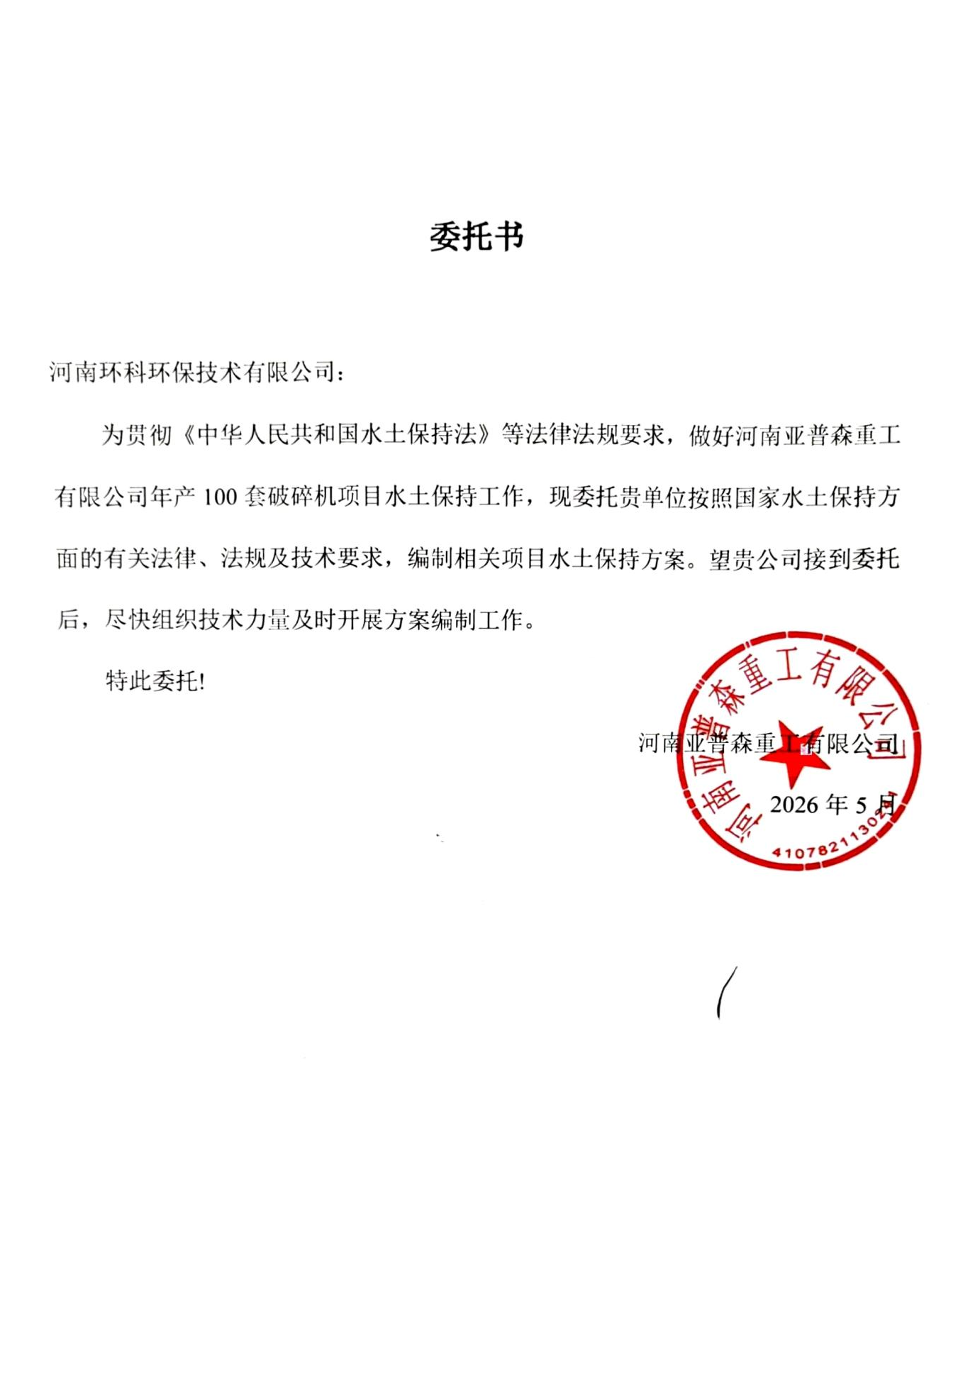

附件2：河南省企业投资备案证明
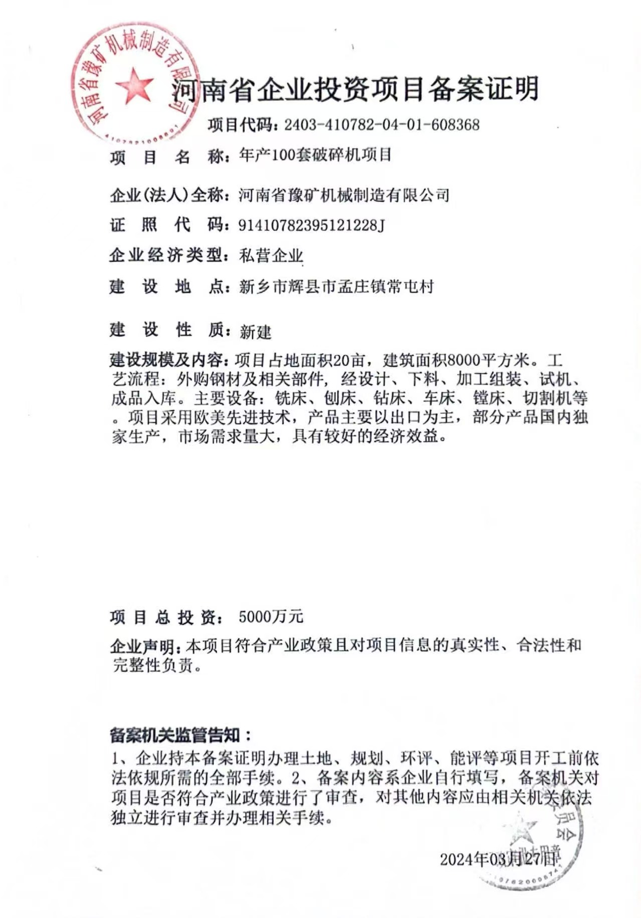
附件3：建设单位名称变更说明
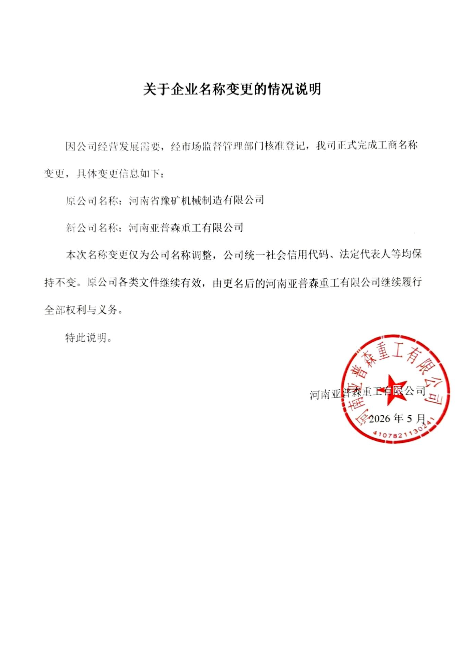

附件4：国有建设用地使用权出让合同
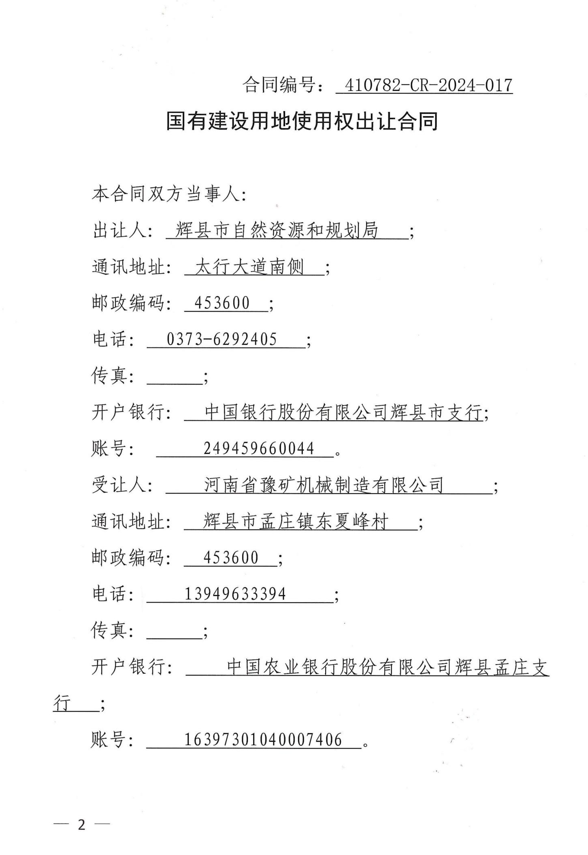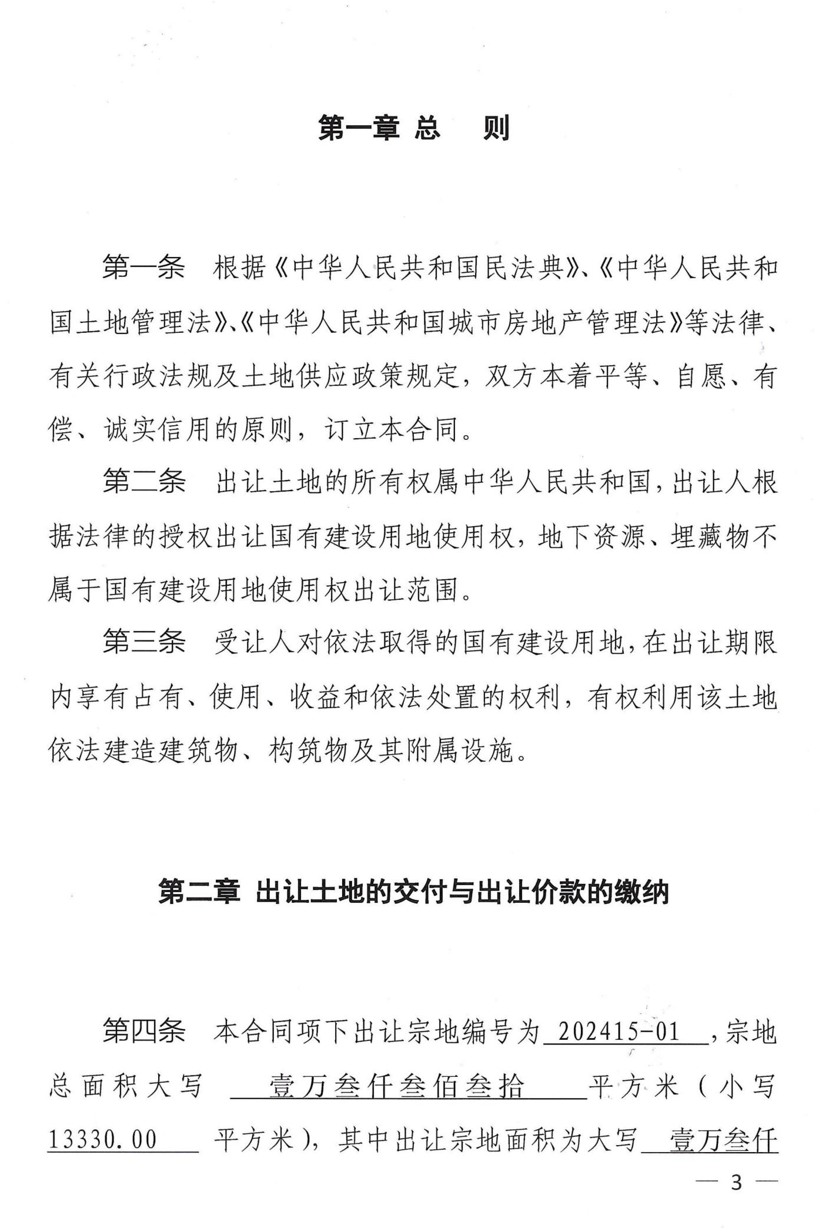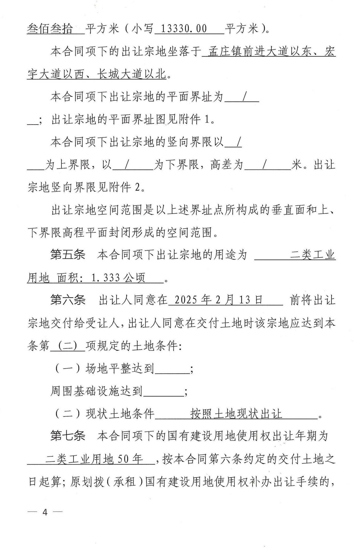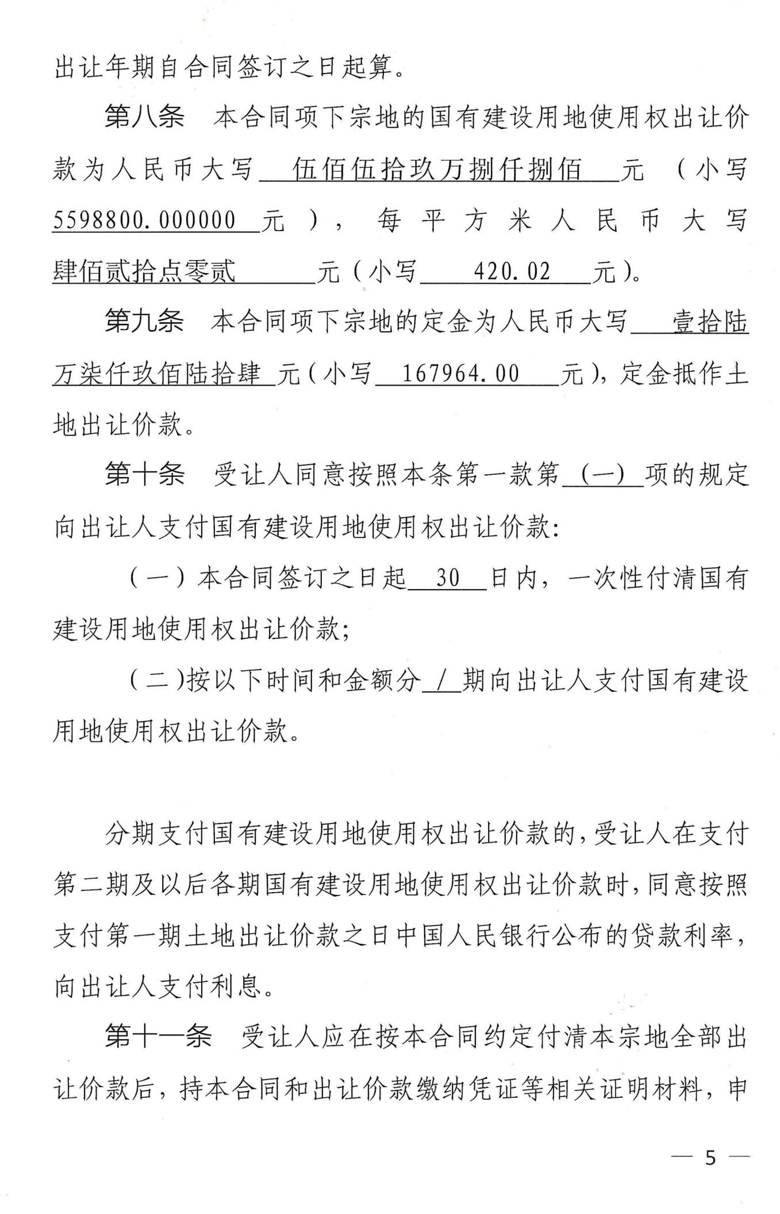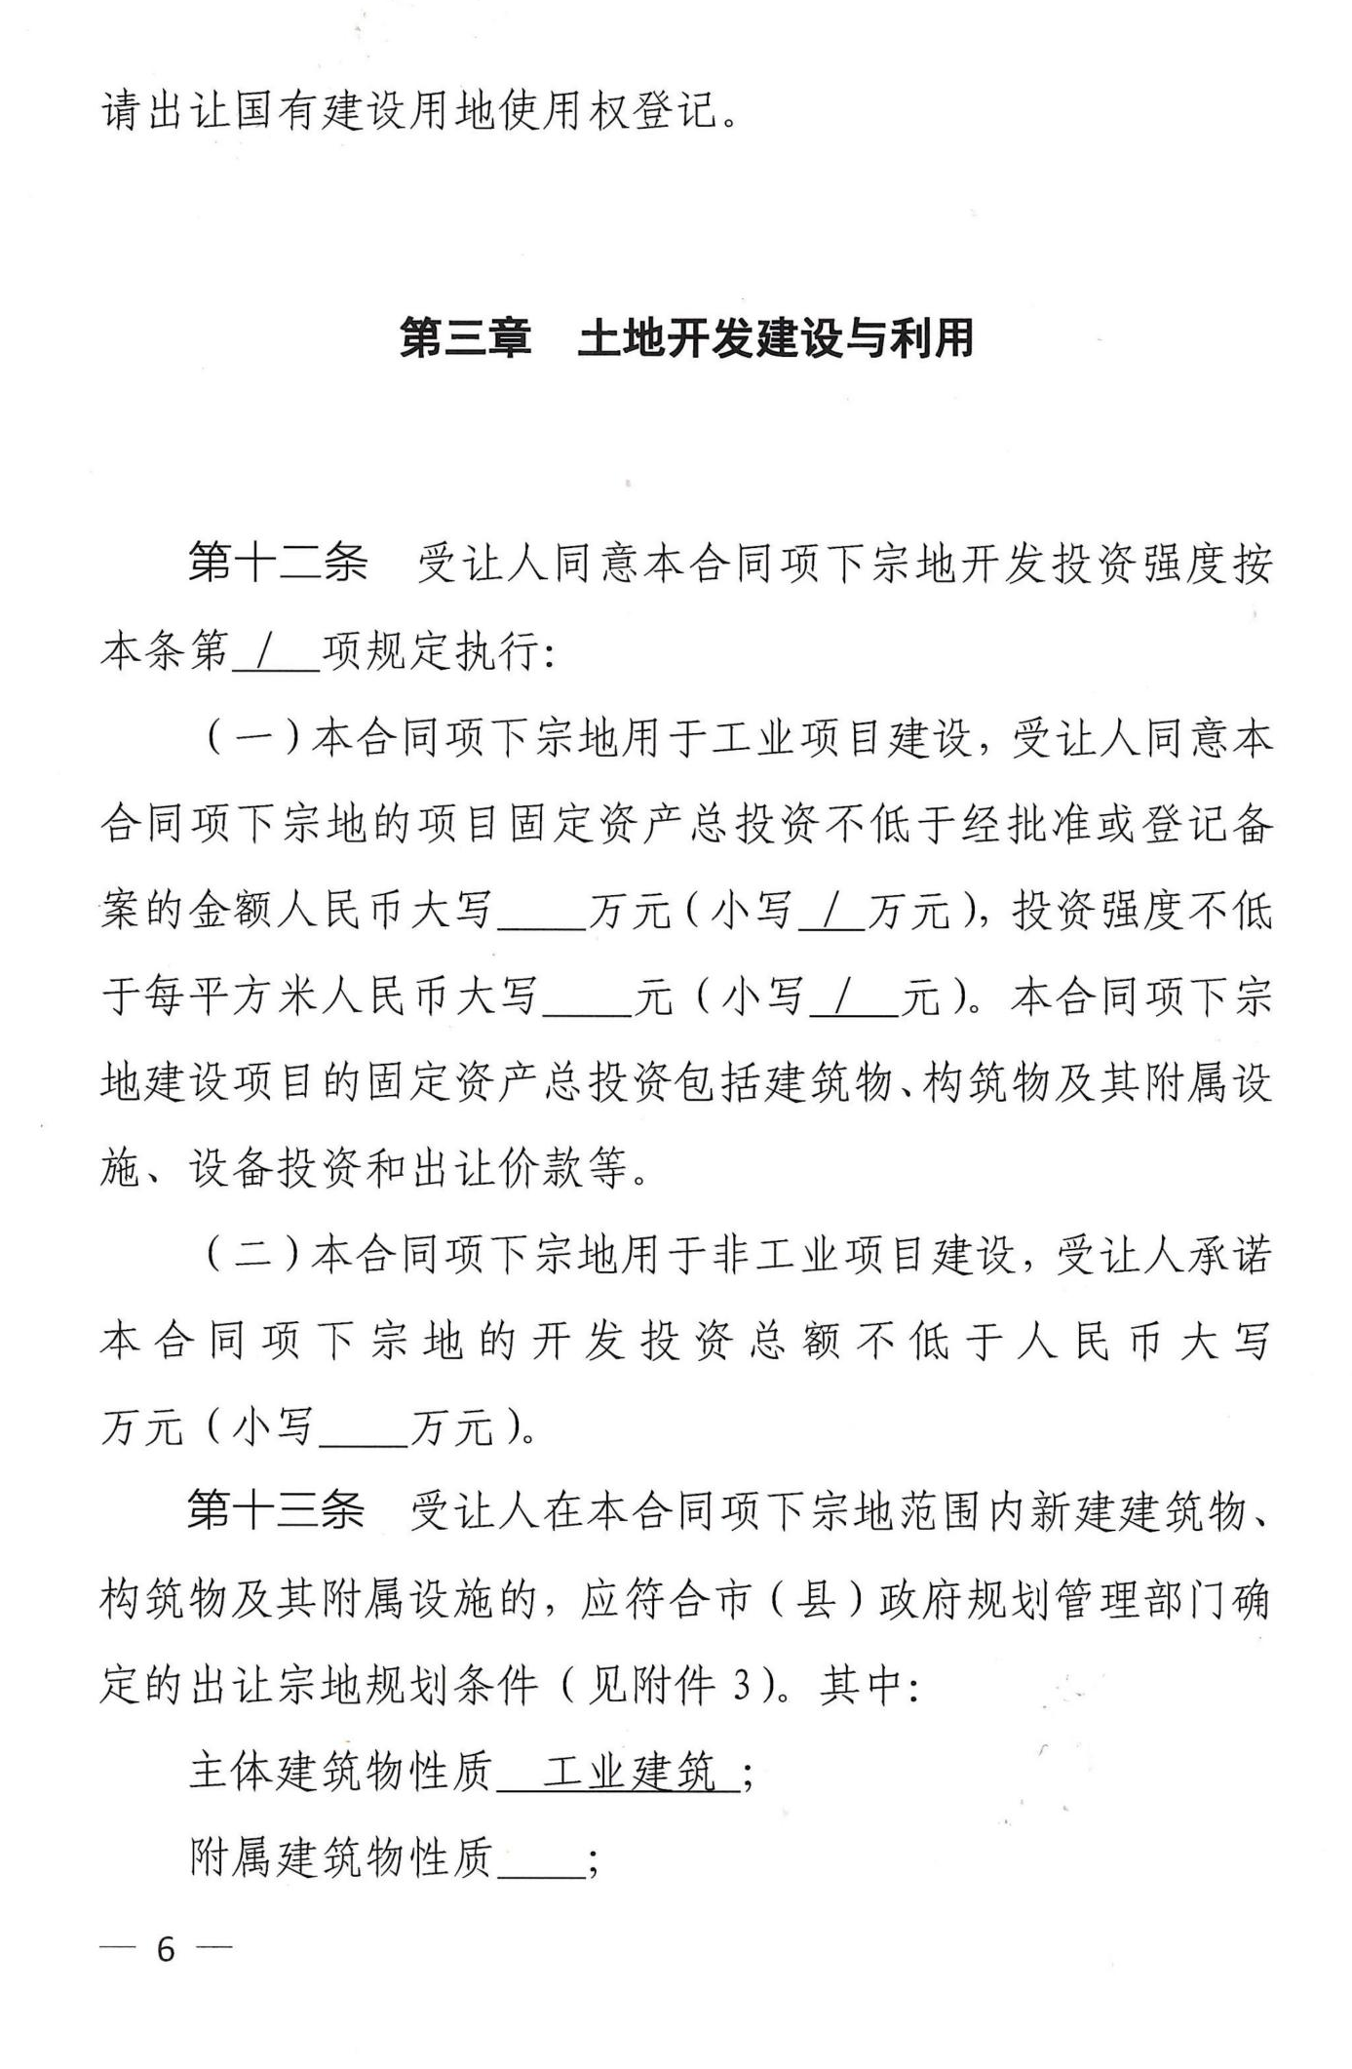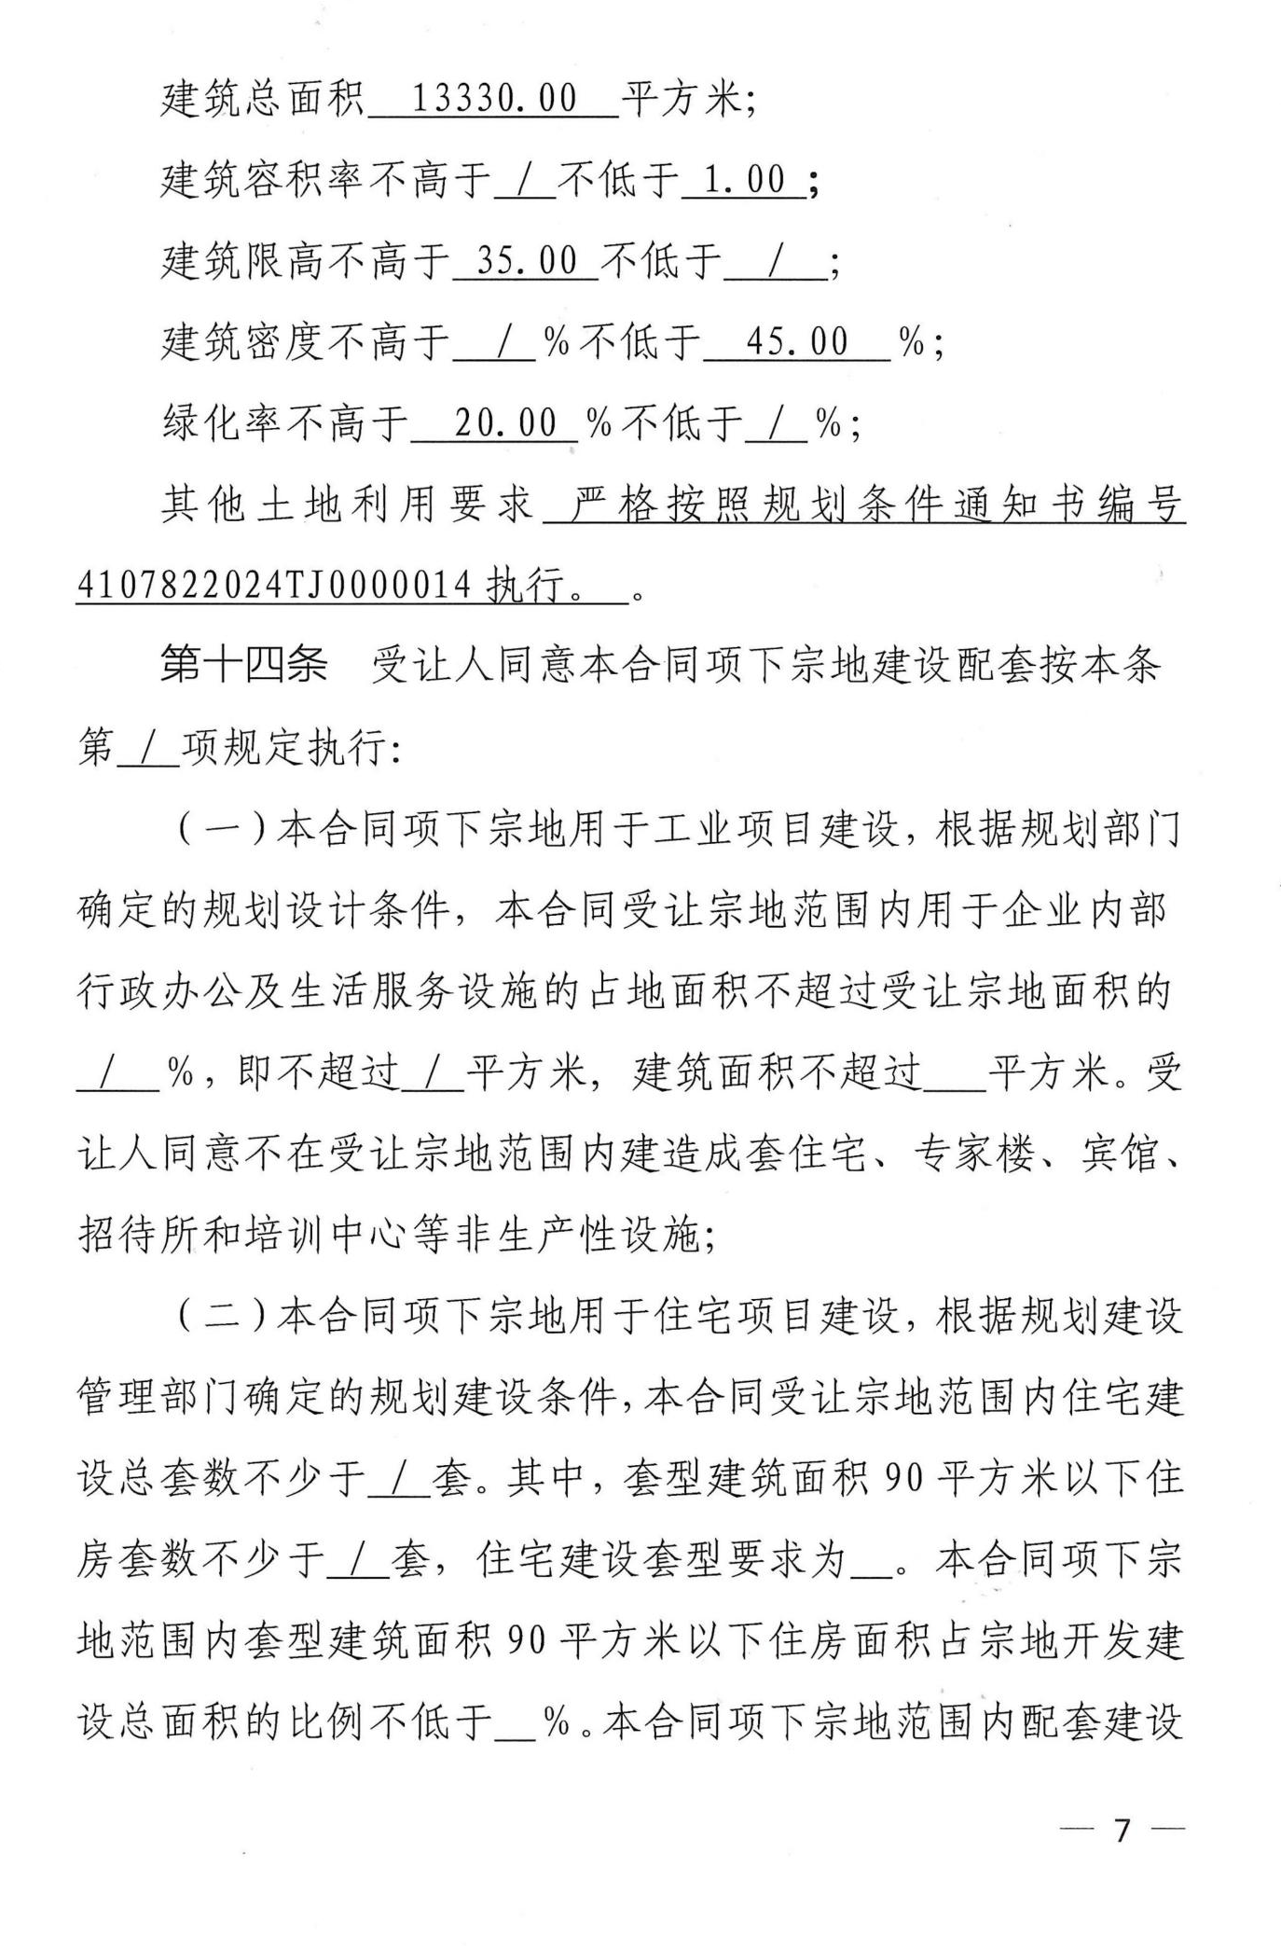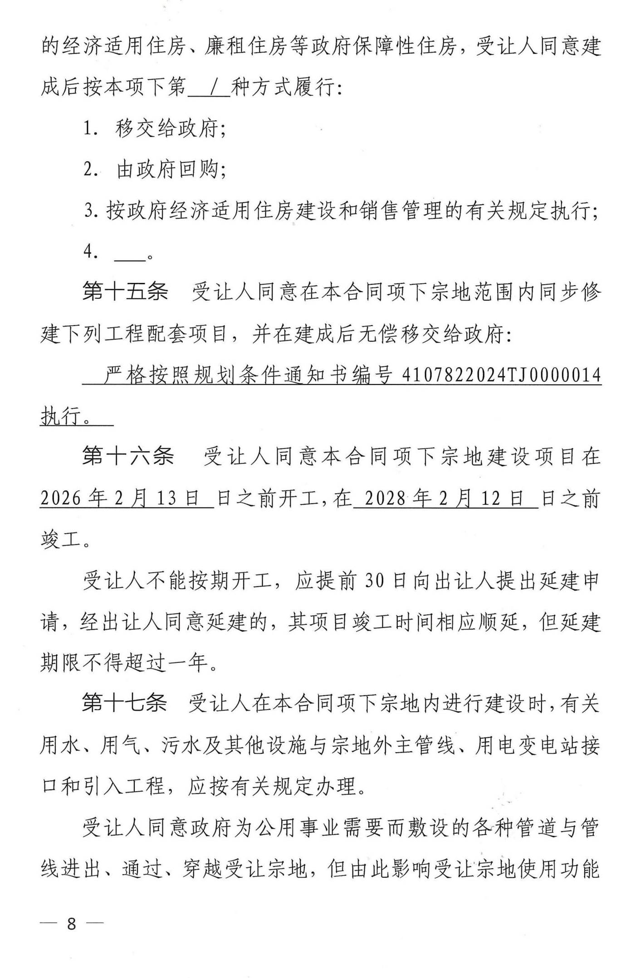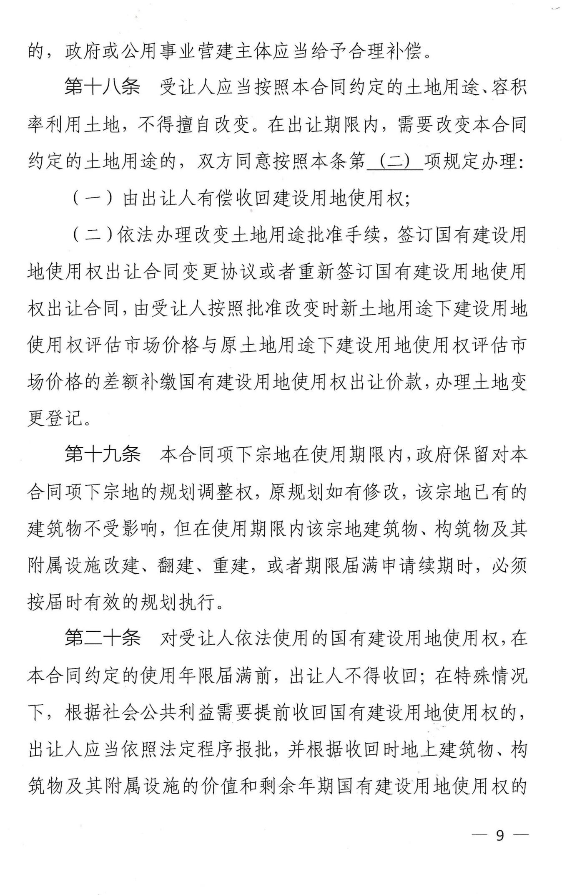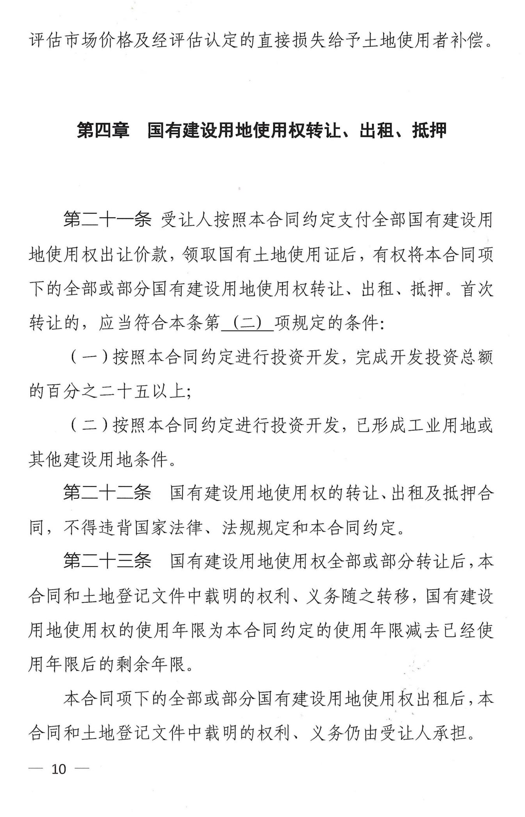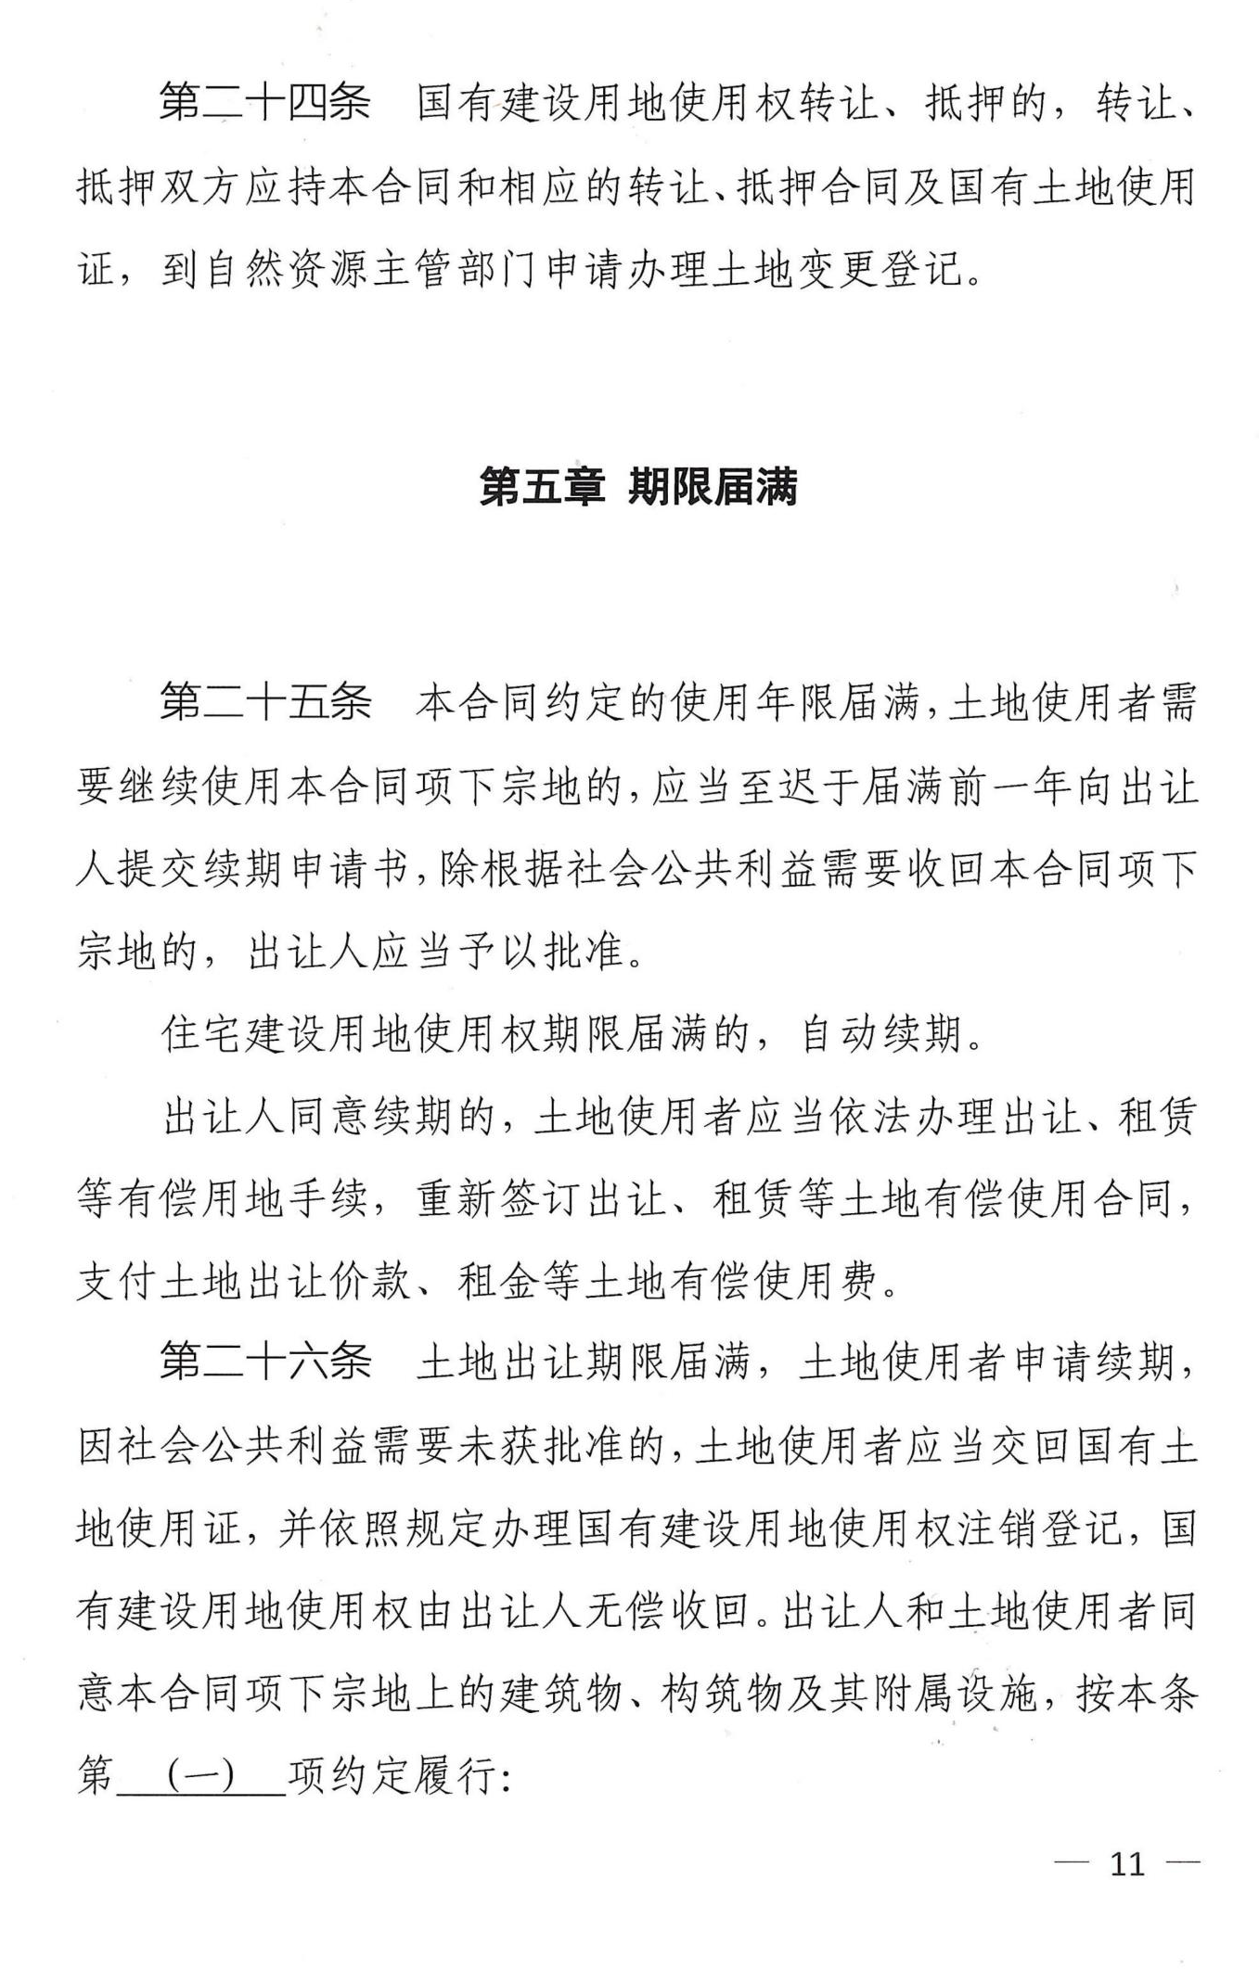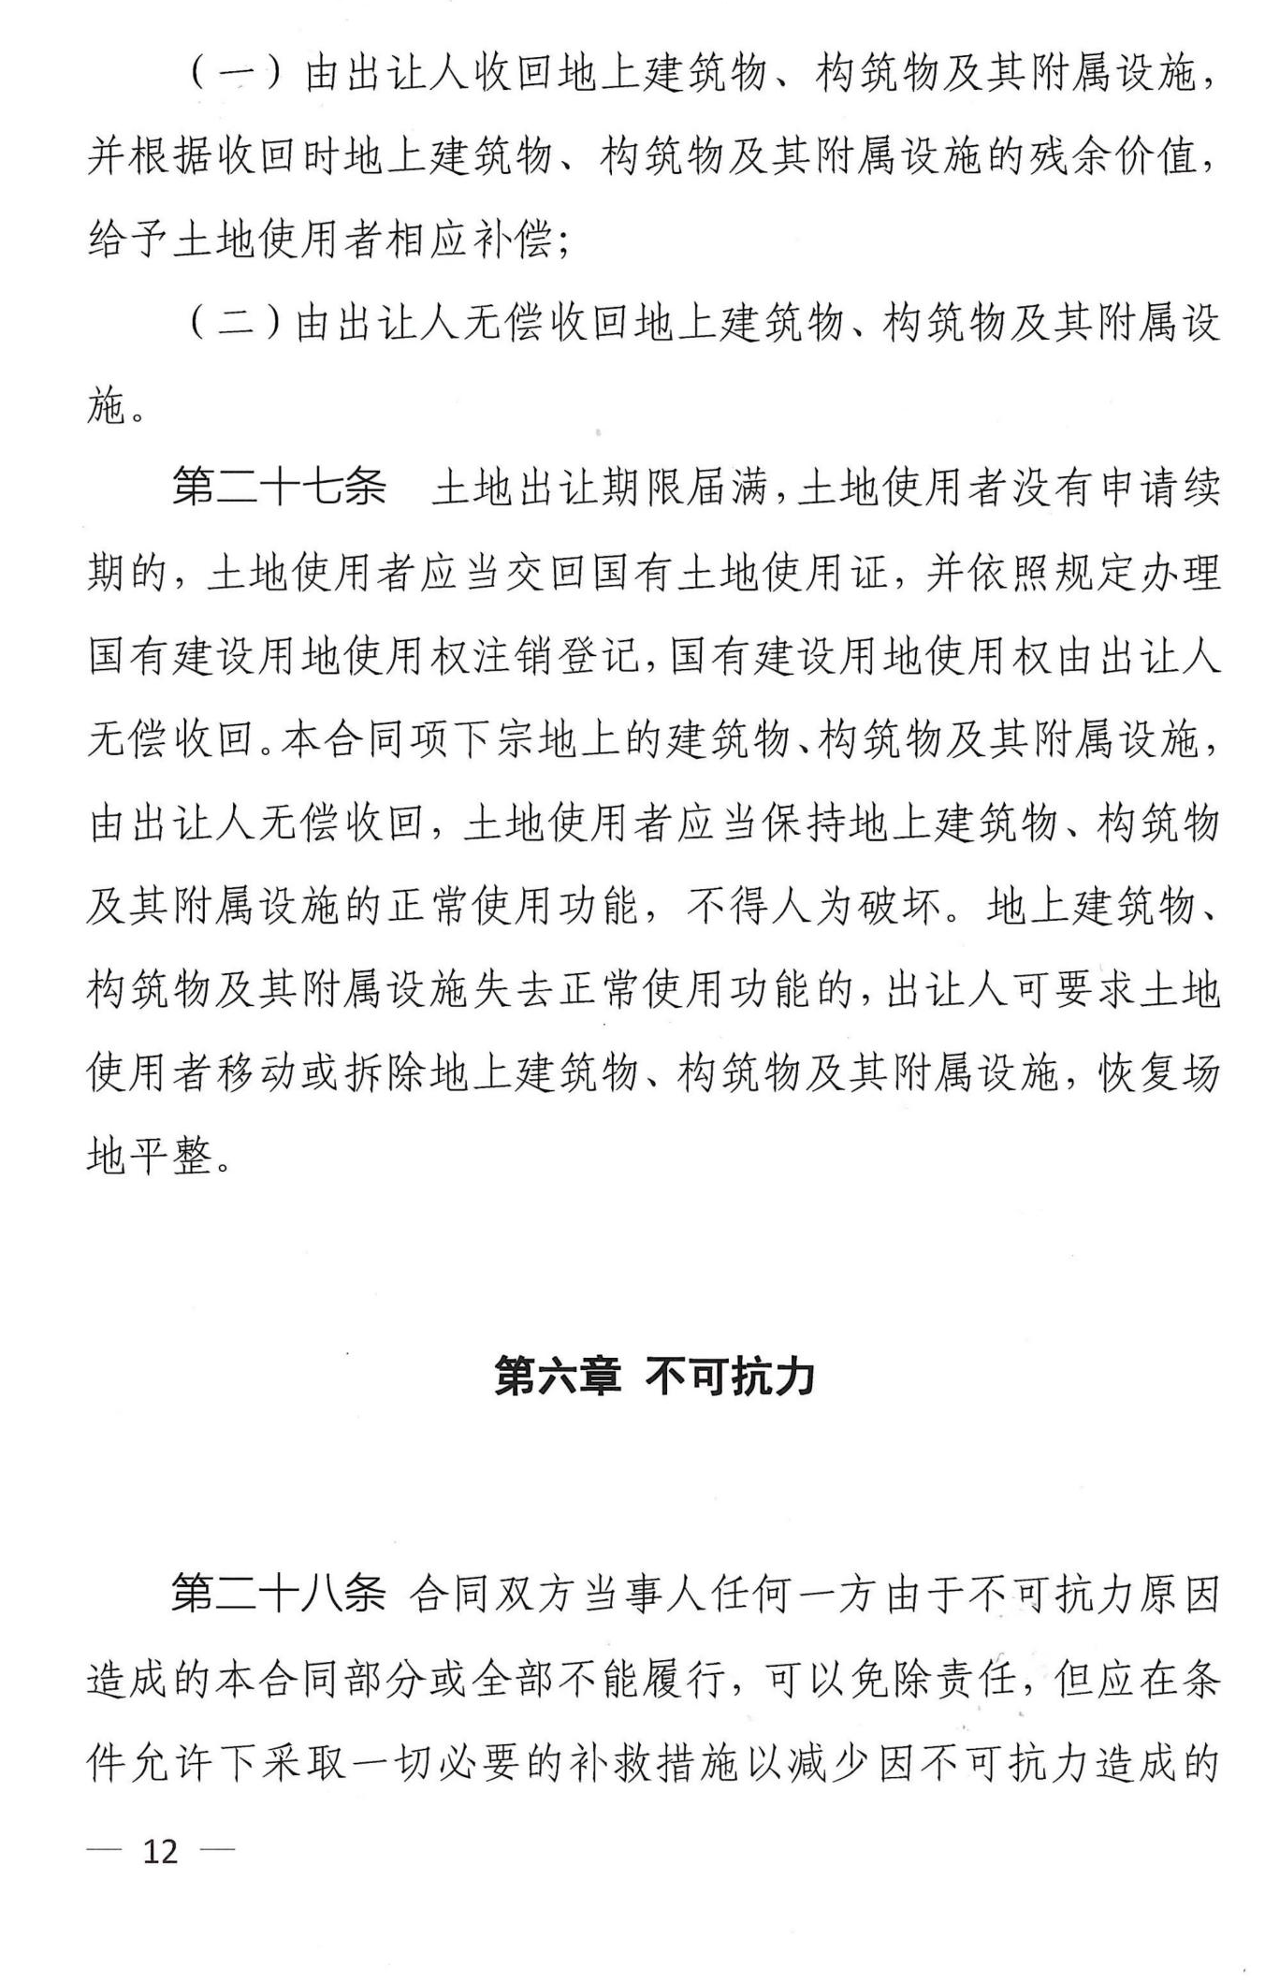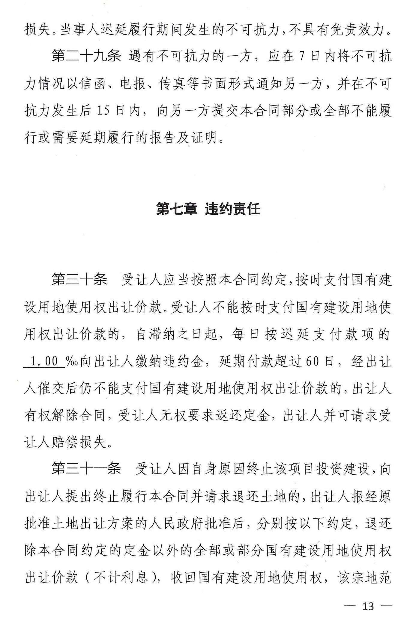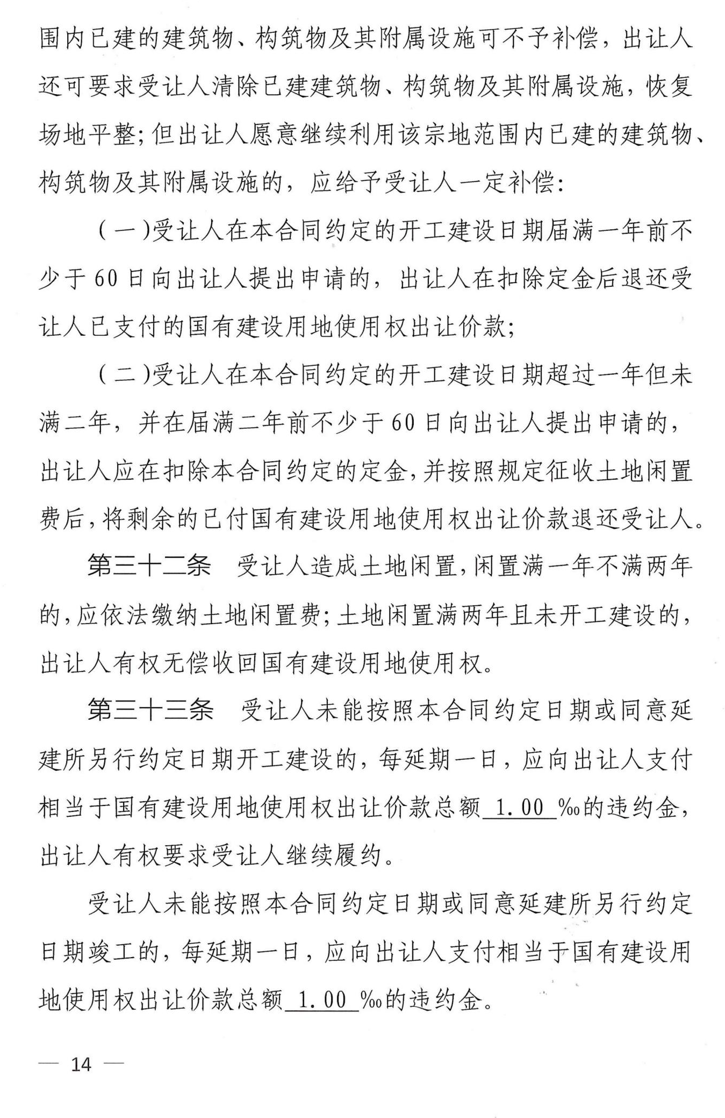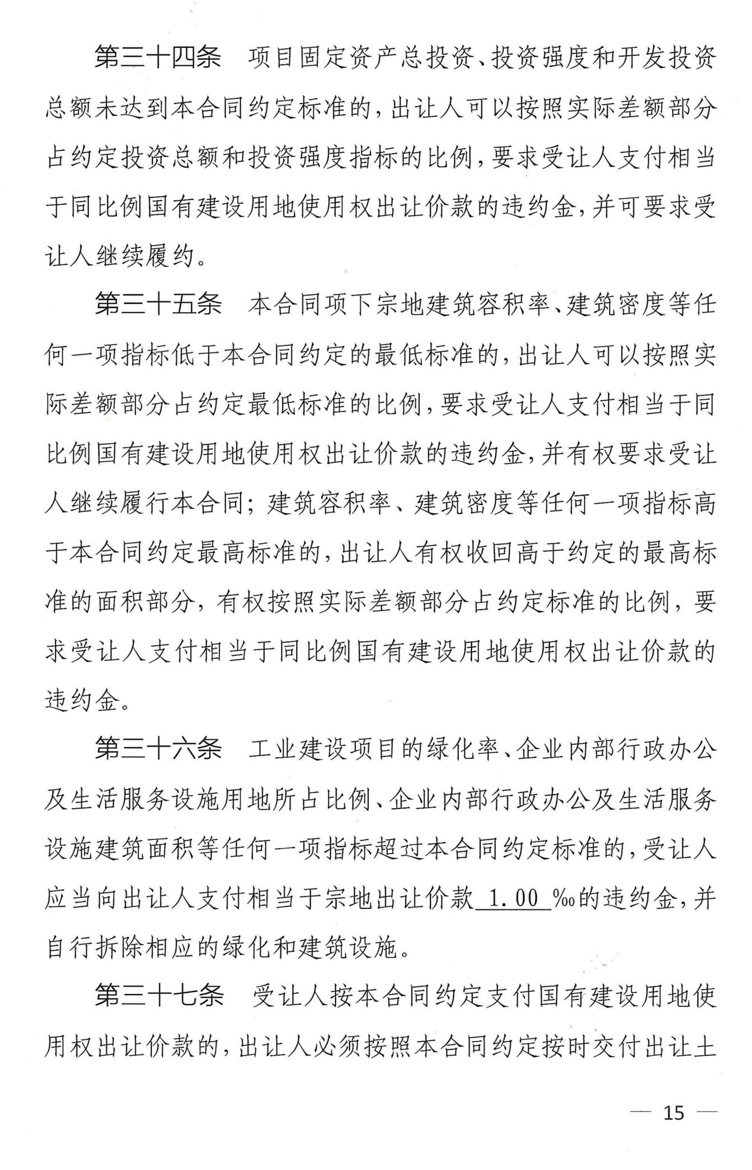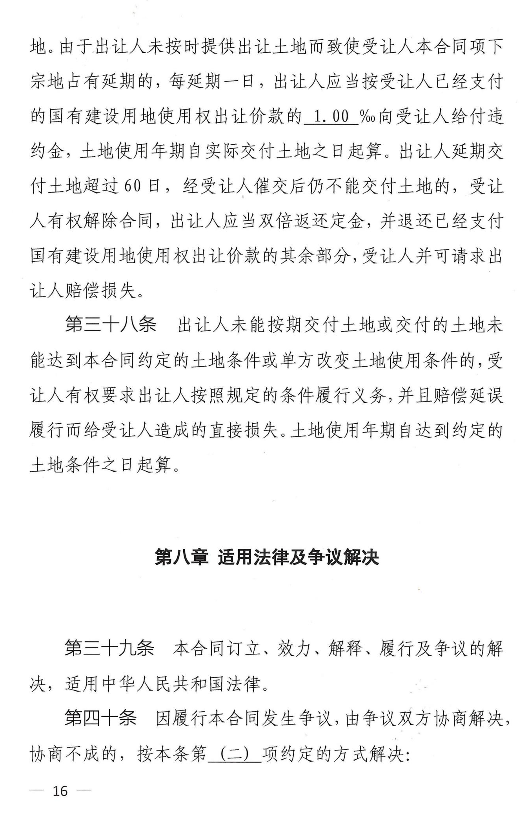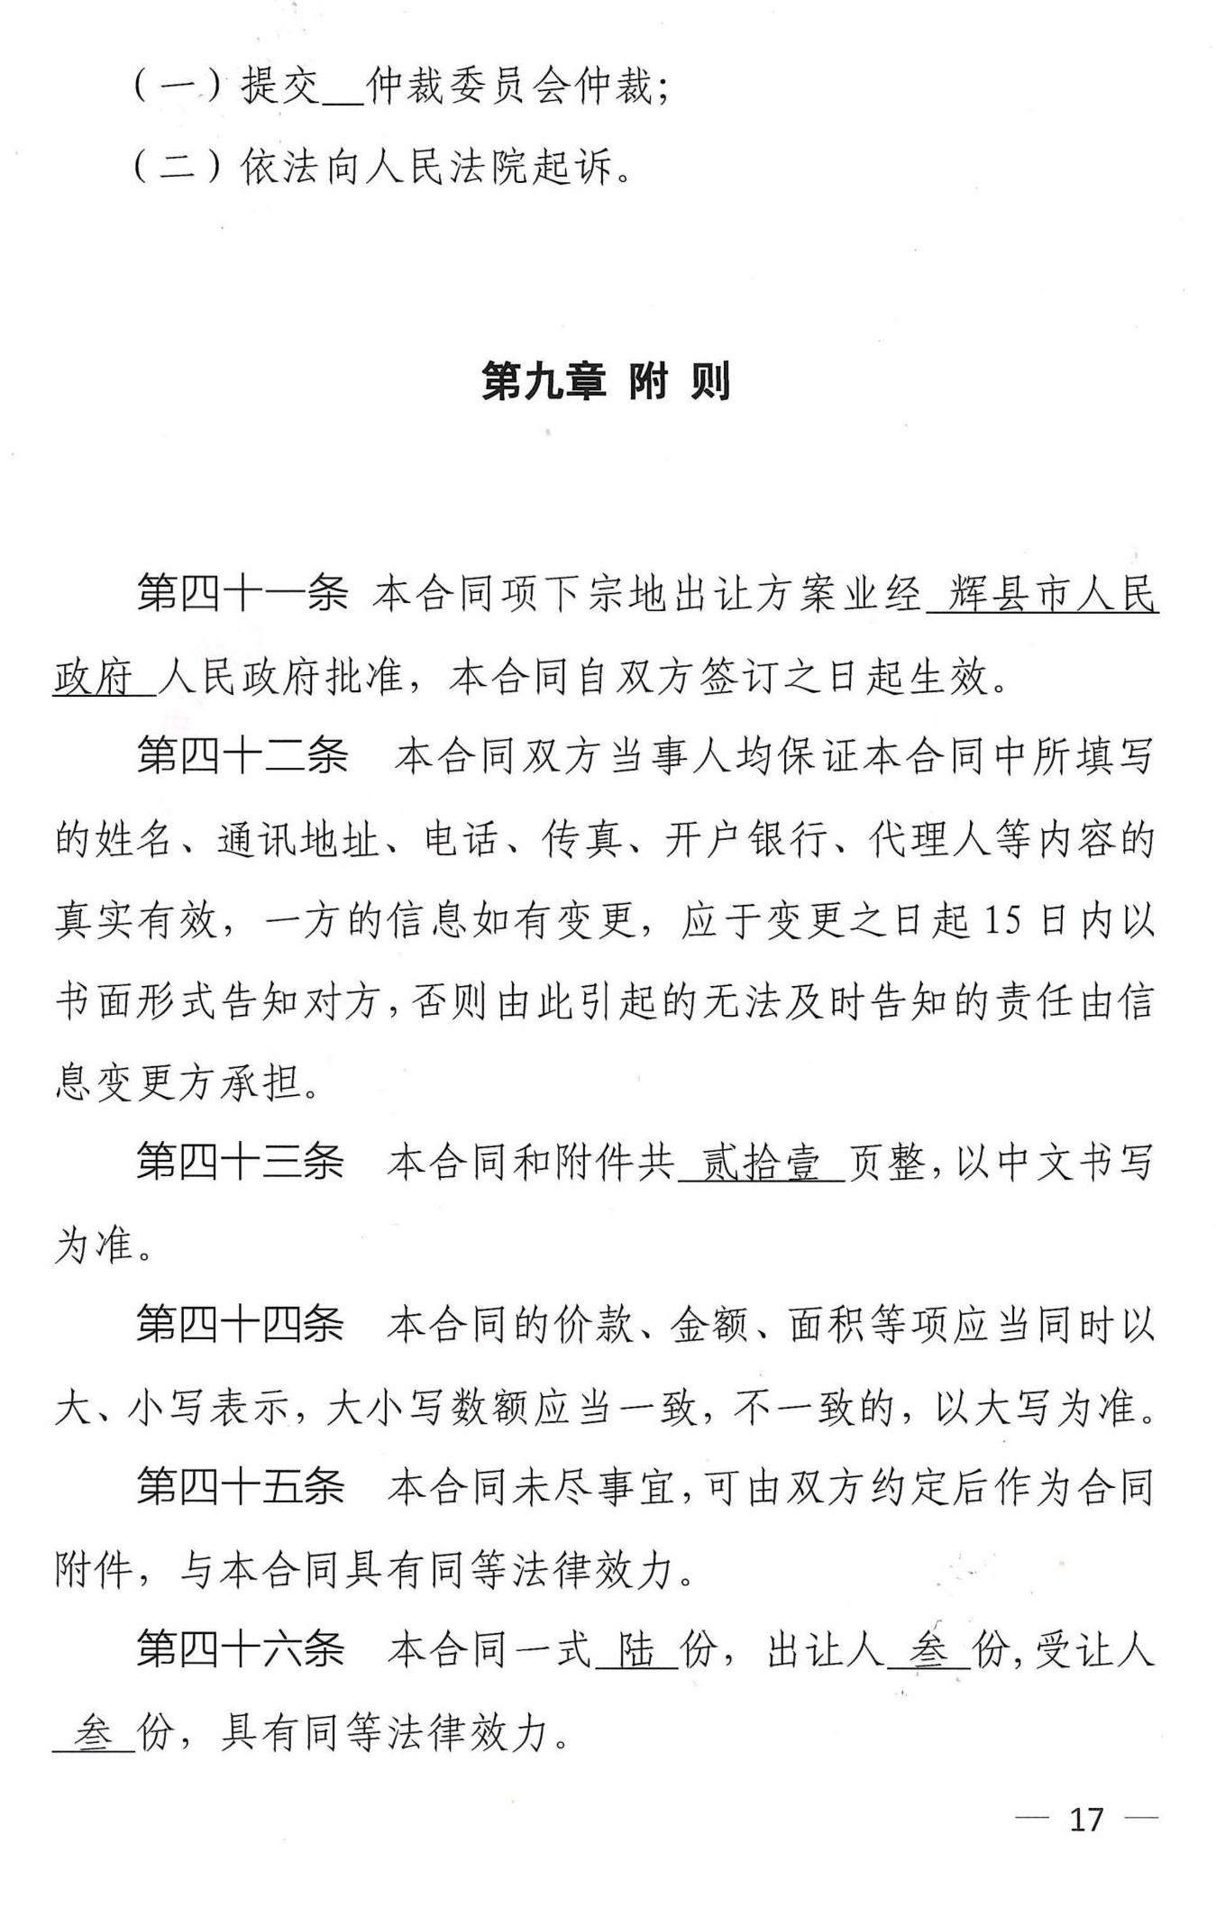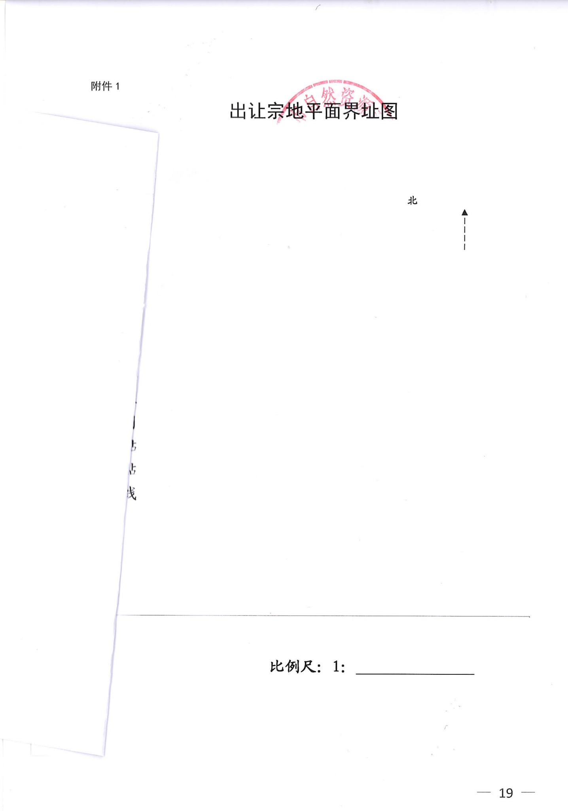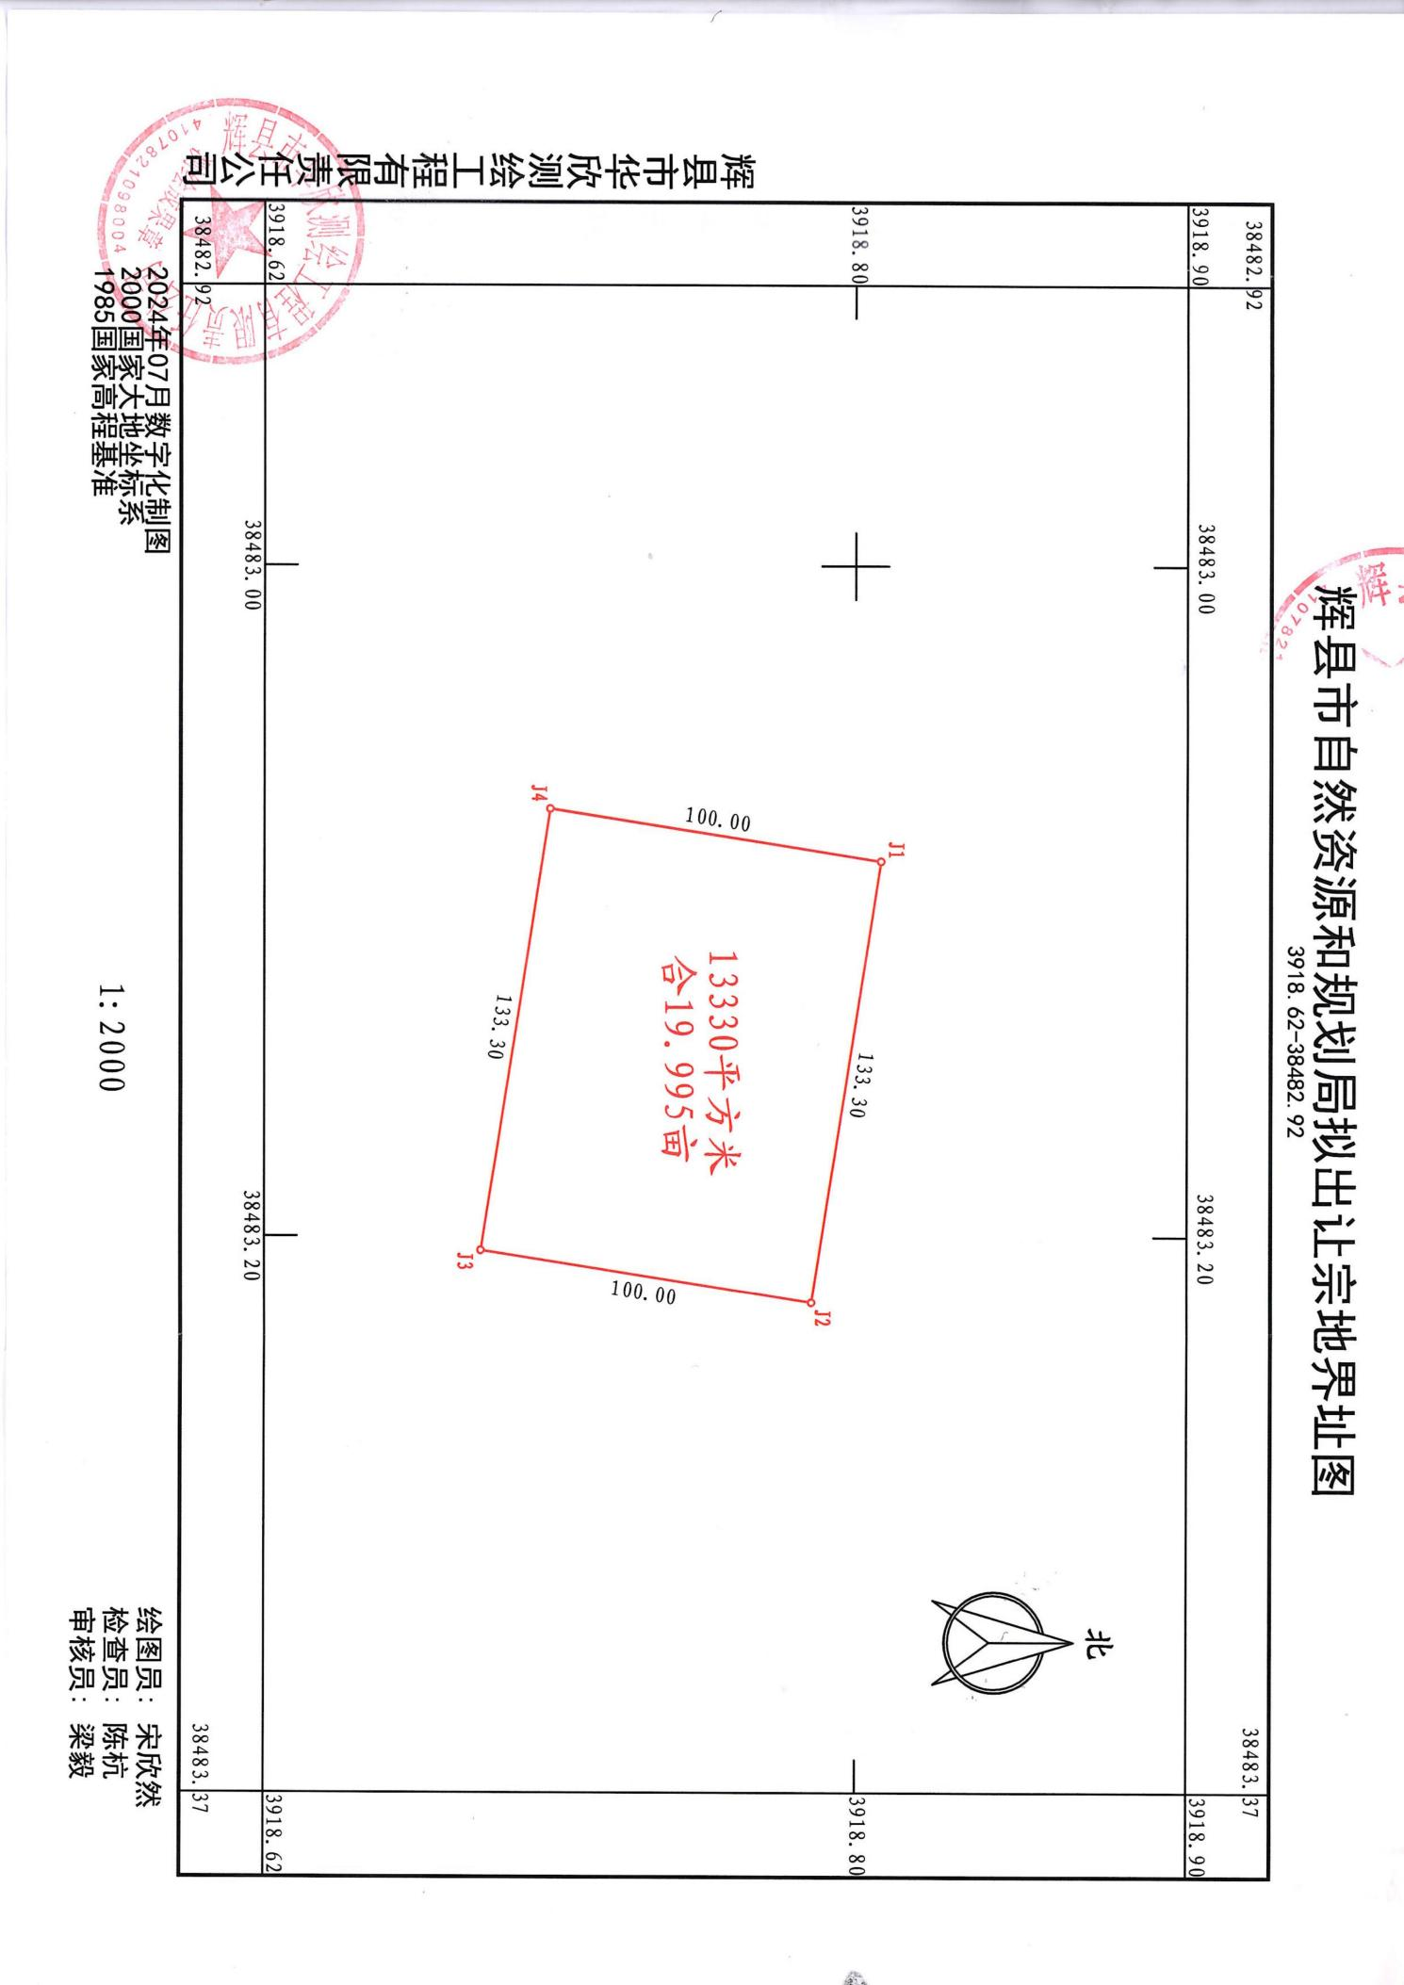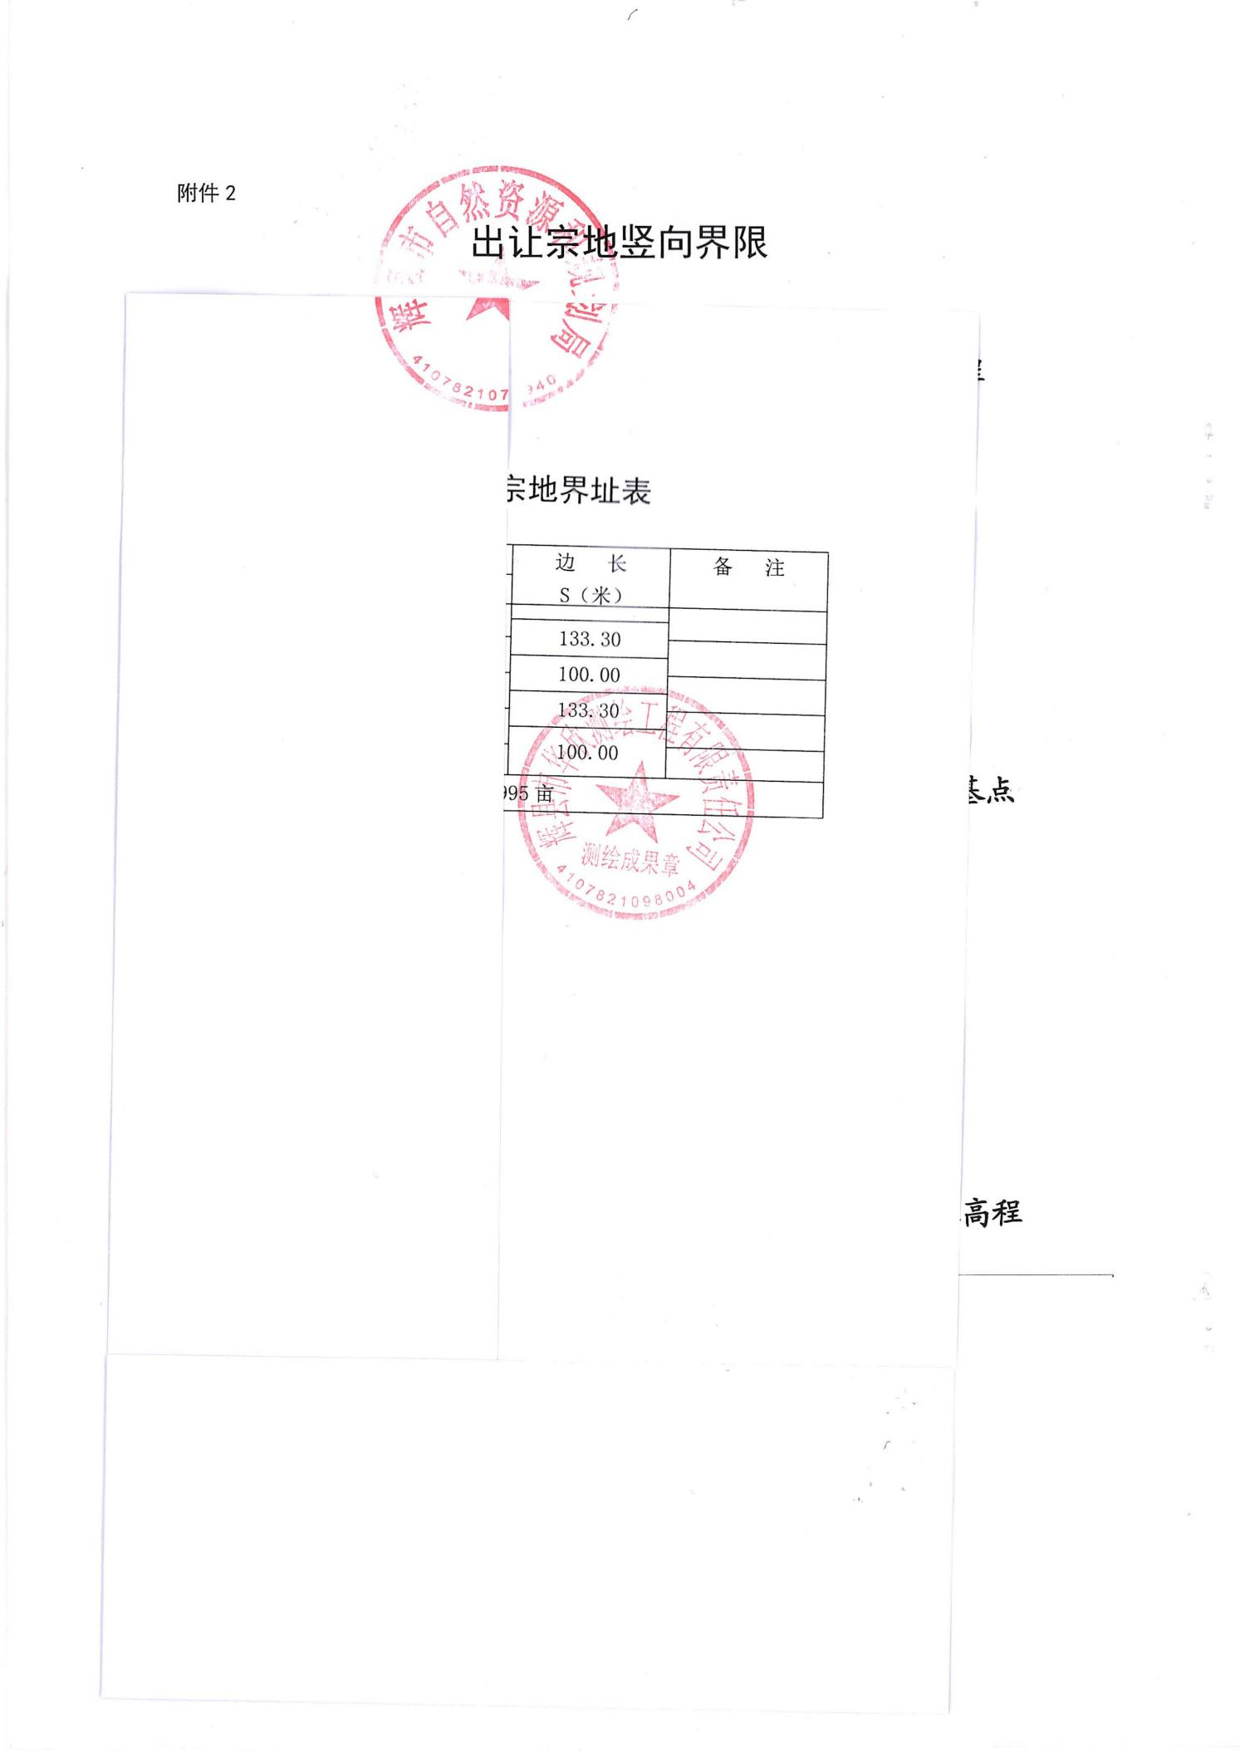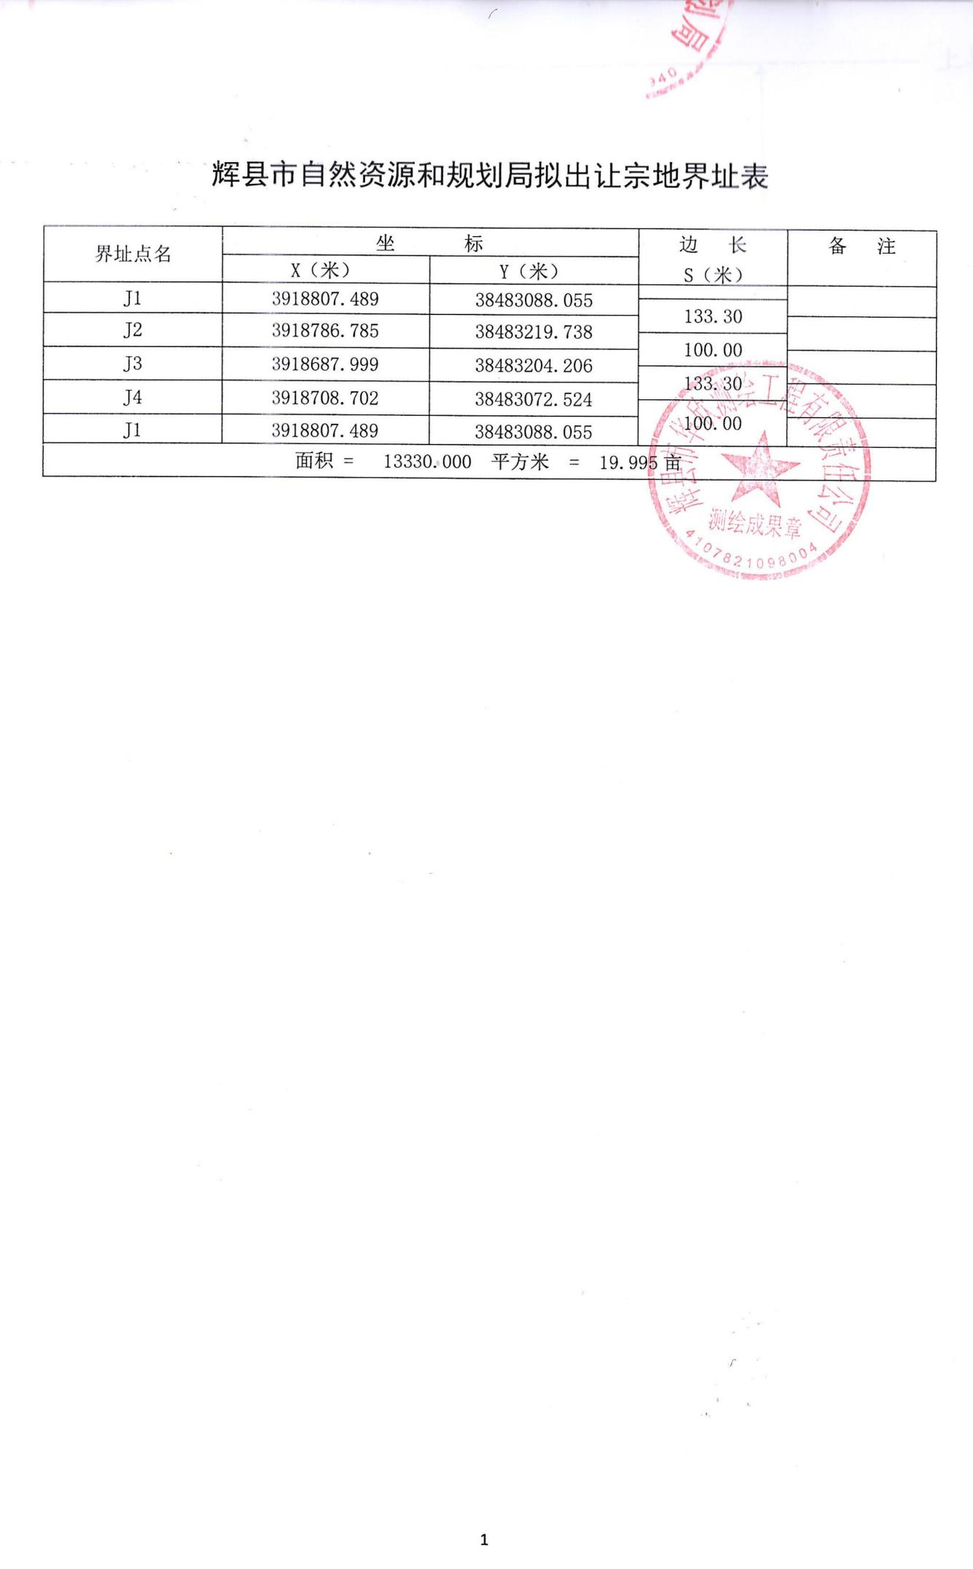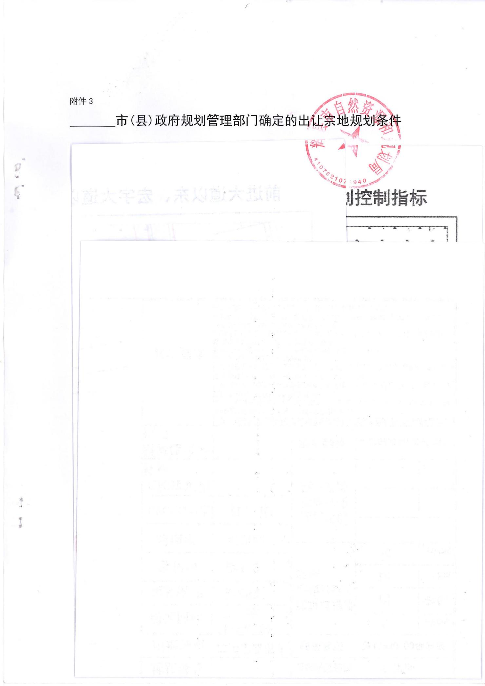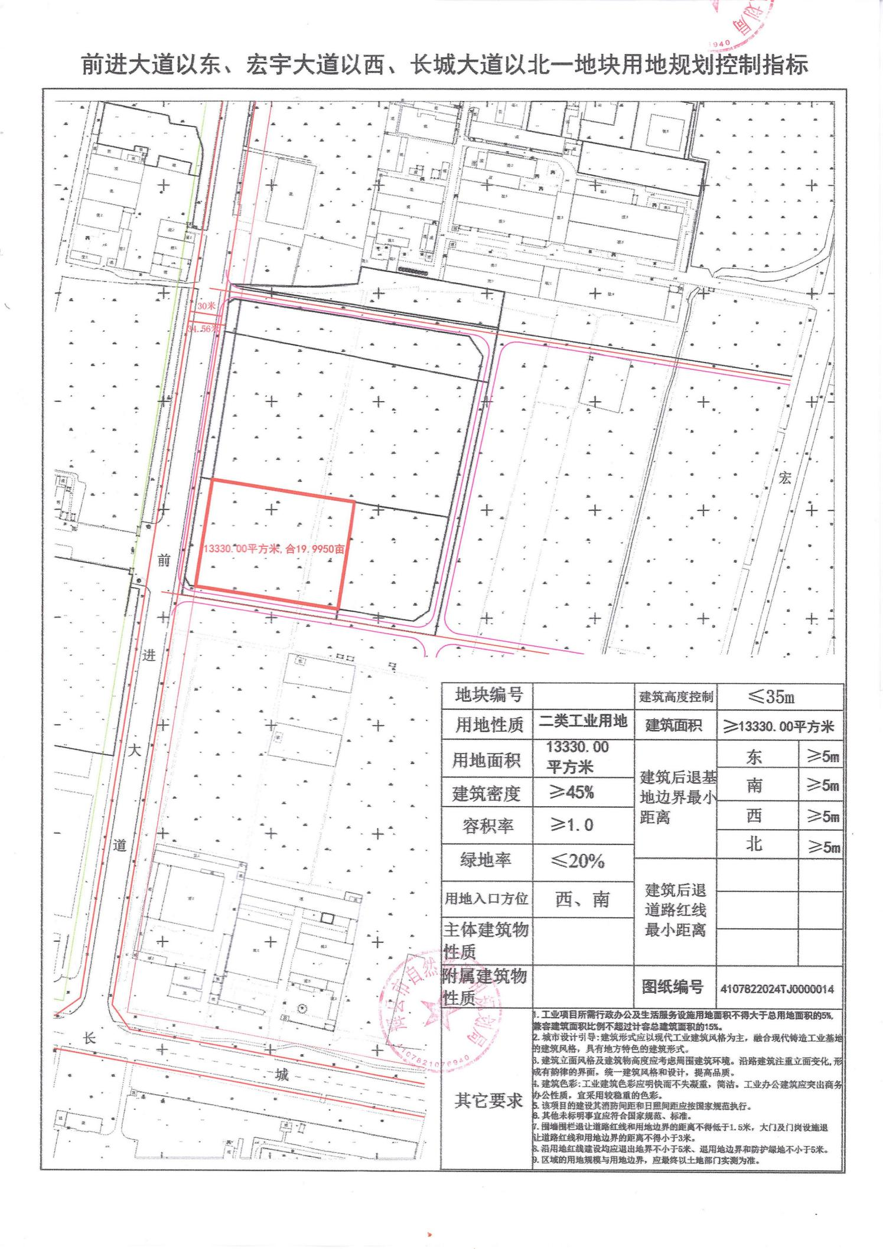
附件5：不动产权证书
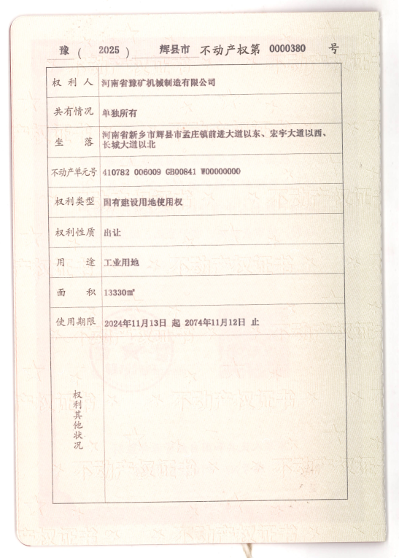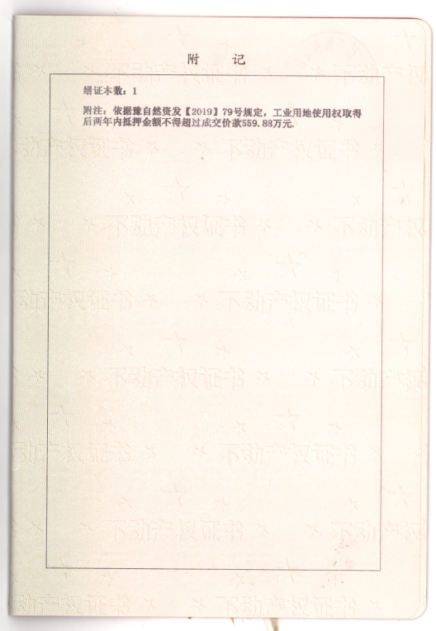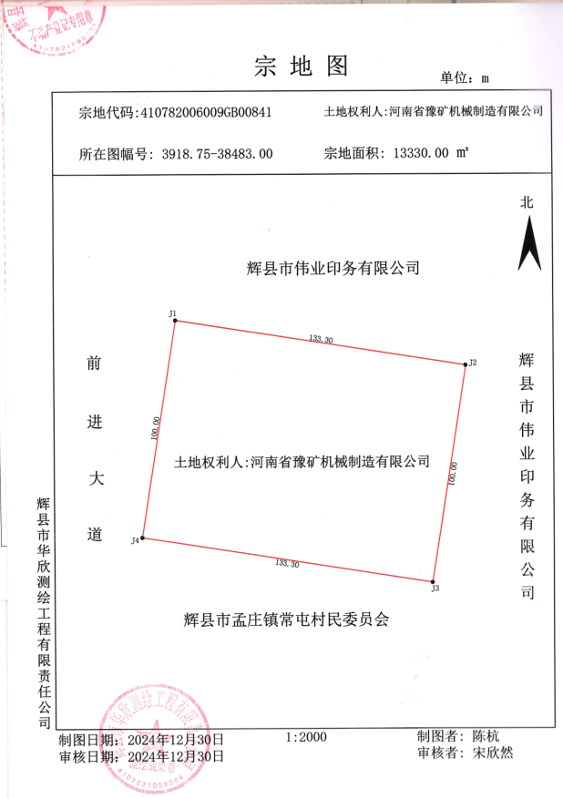

附件6：建设用地规划许可证
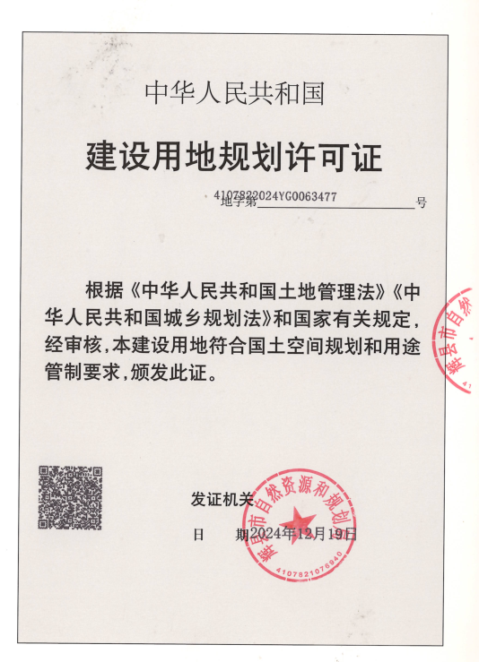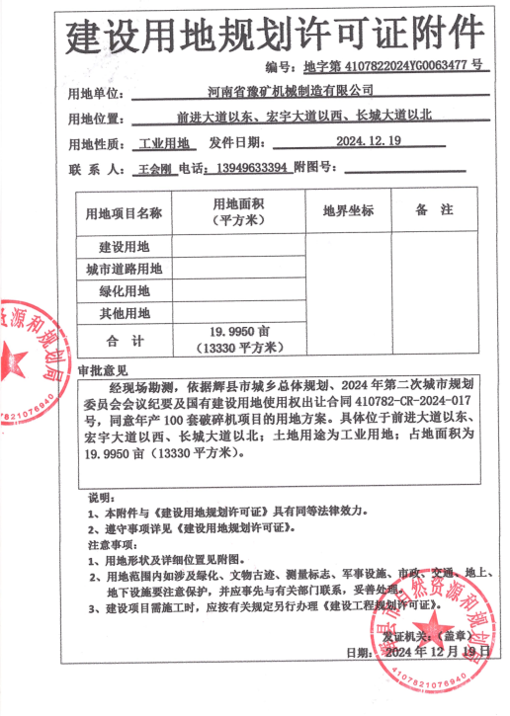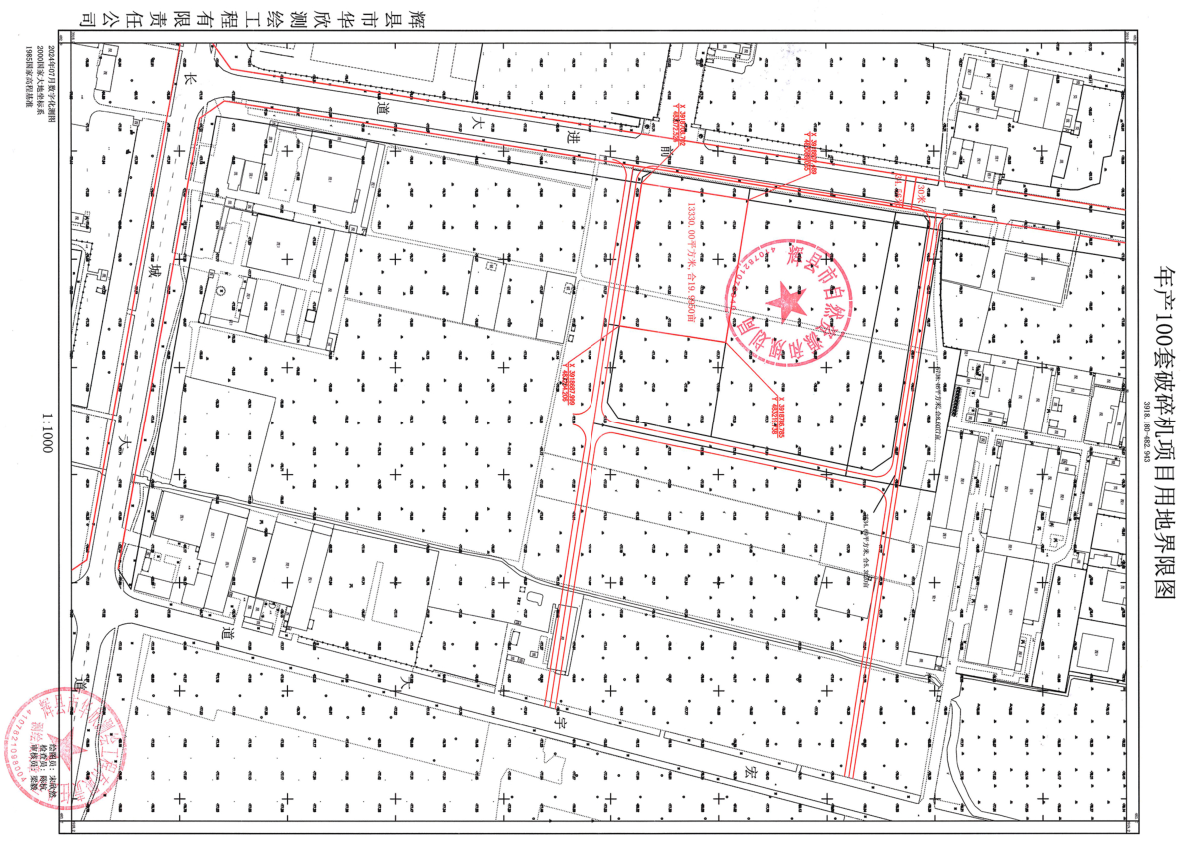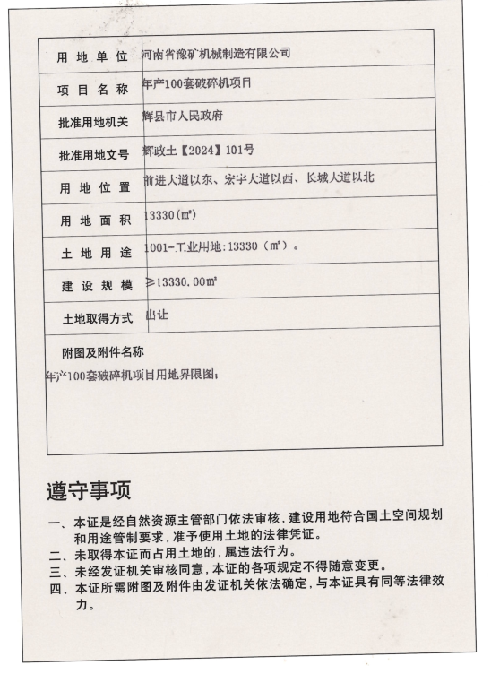
附件7：建设工程规划许可证
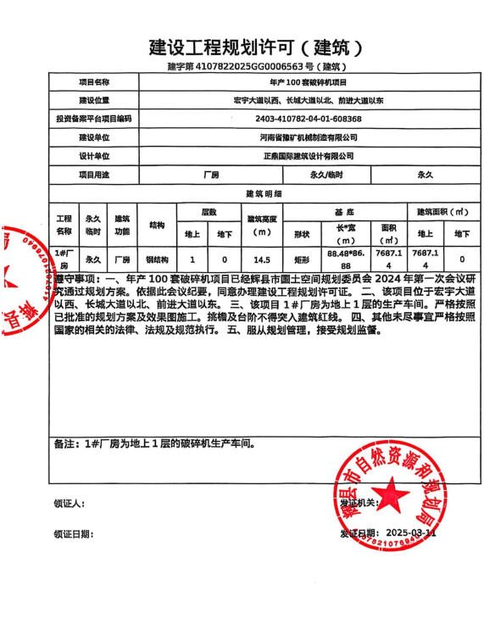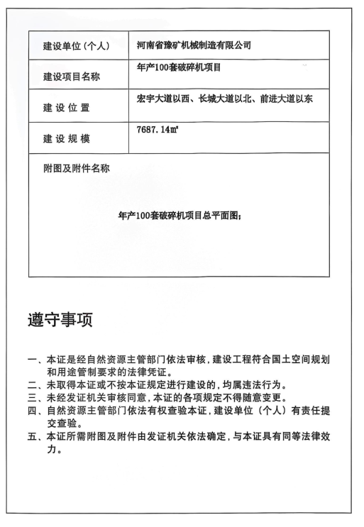
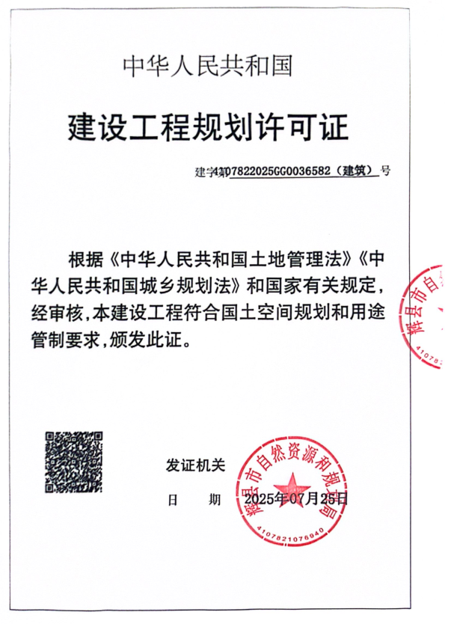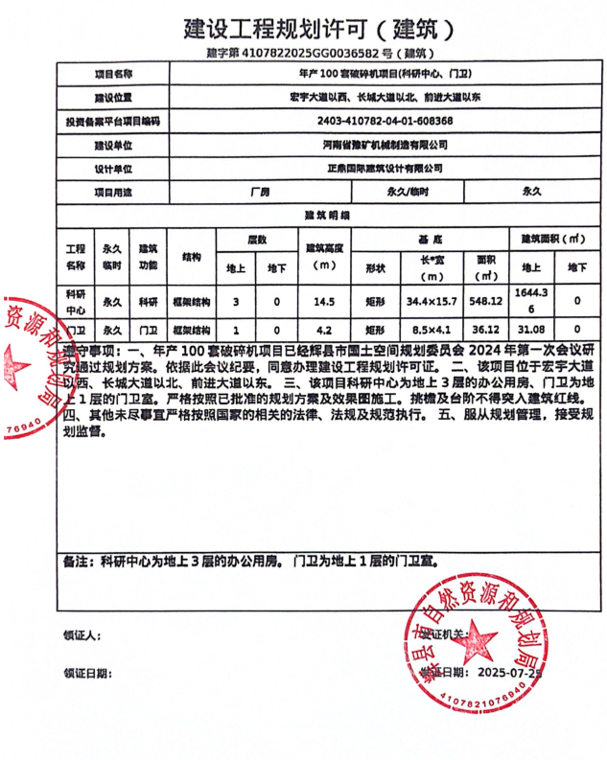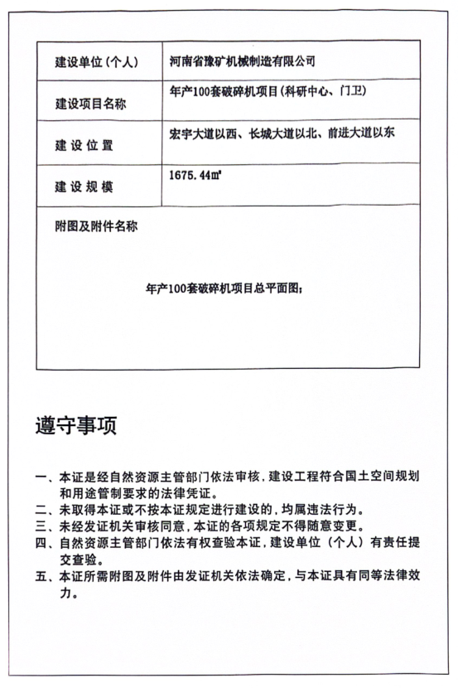
附件8：项目规划总平面图
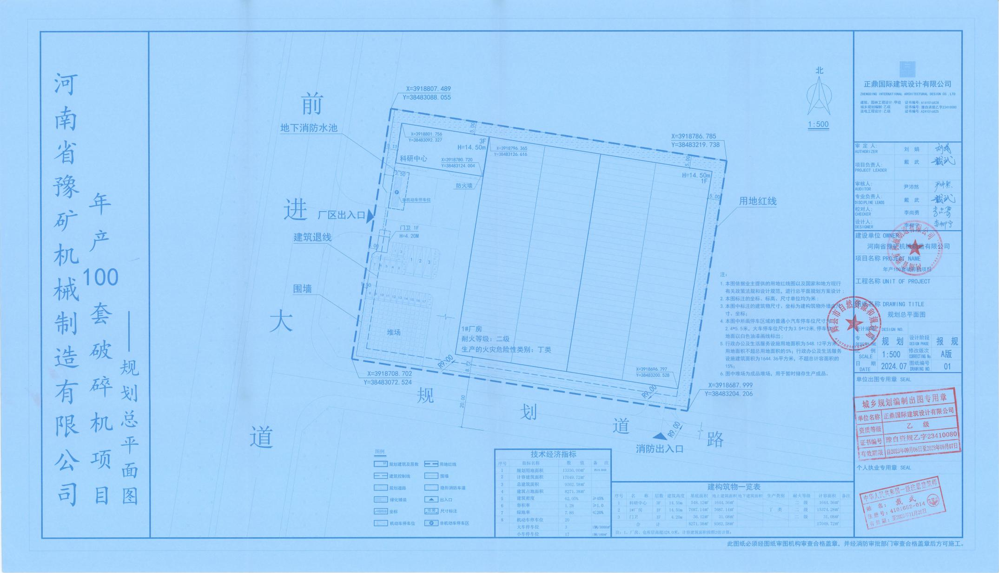

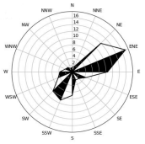
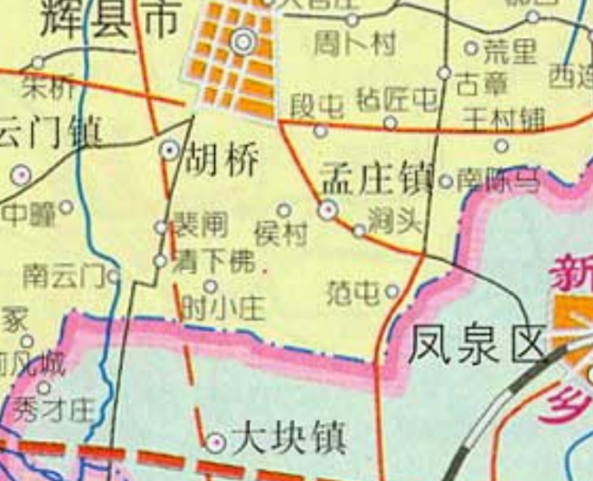
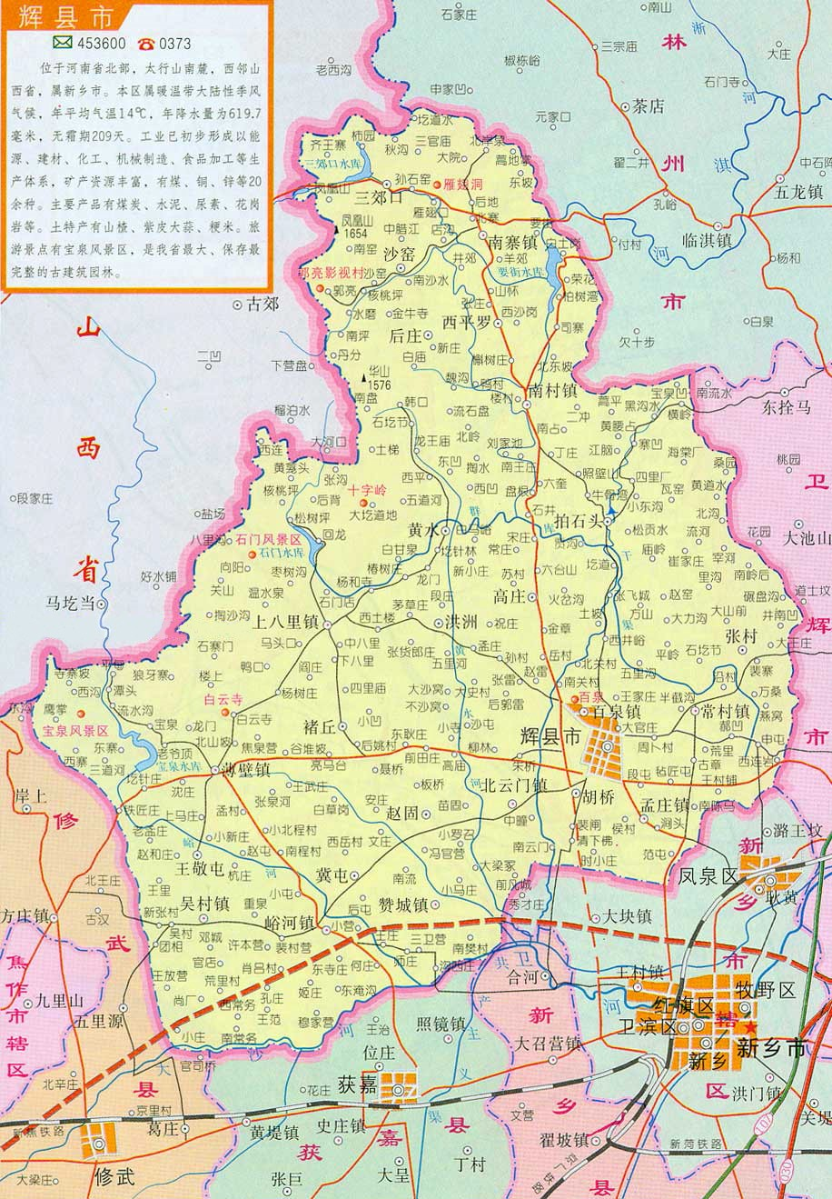
本项目所在地
附图1 项目地理位置图
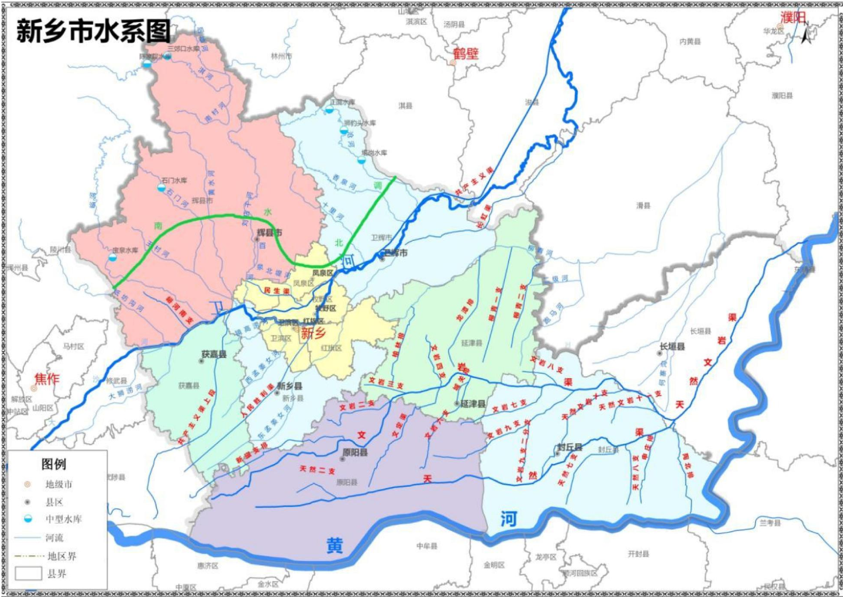
本项目所在地
附图2 项目区域水系图
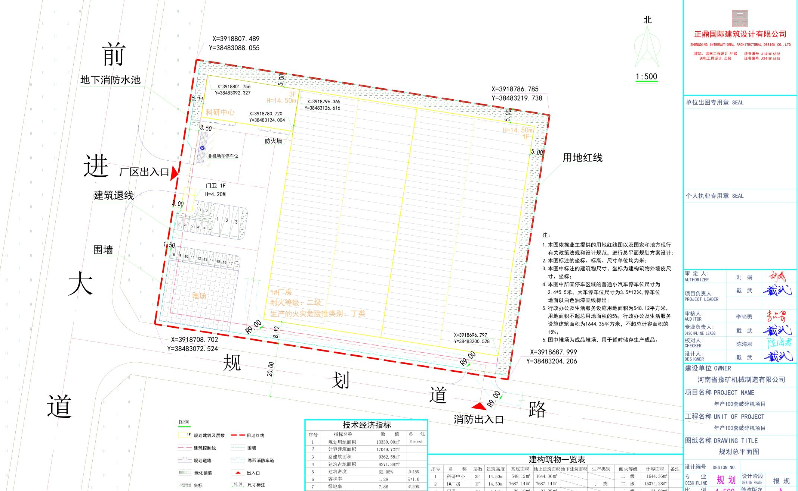
附图3 项目总平面图

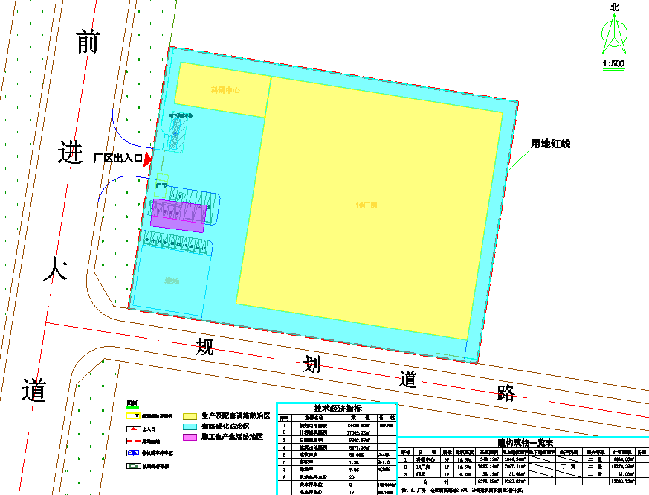
附图4 项目防治分区布置图

